иностранцы

Фото:746
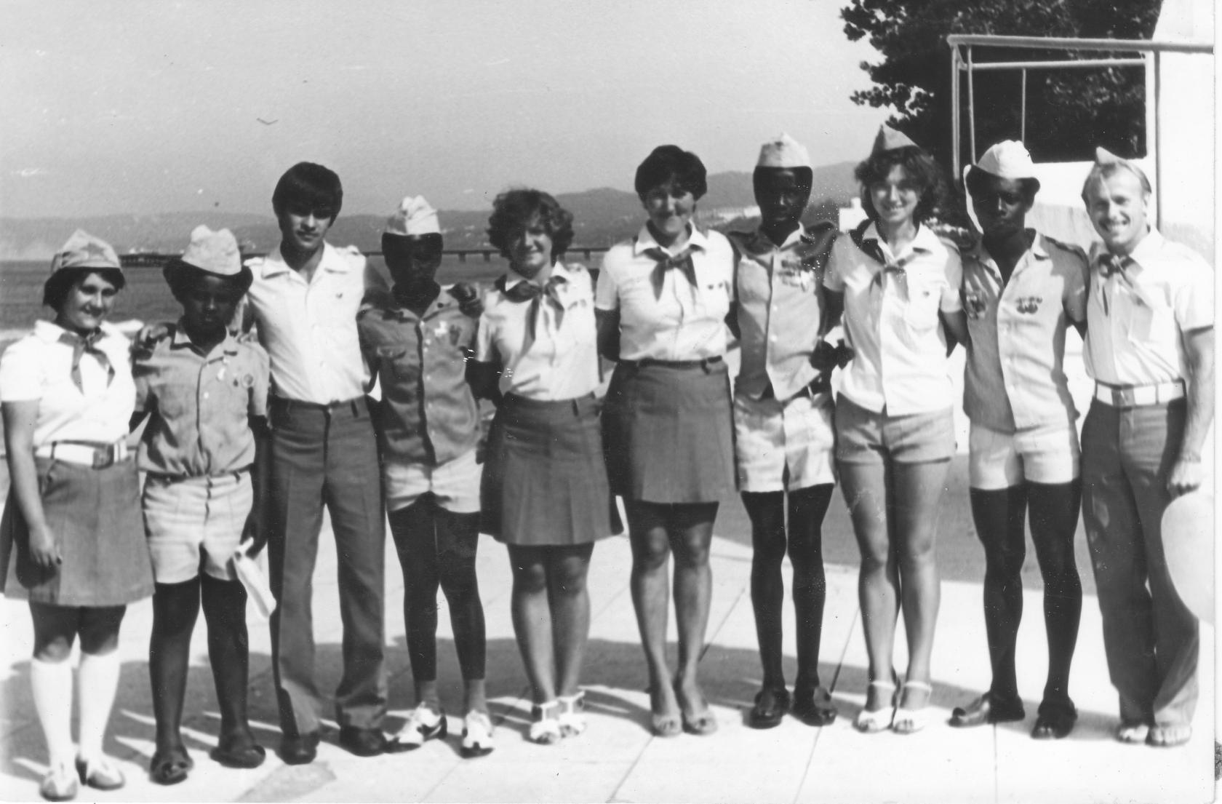746
Комментарий: Фото:746
Наименование папки: иностранцы

Фото:i (10)
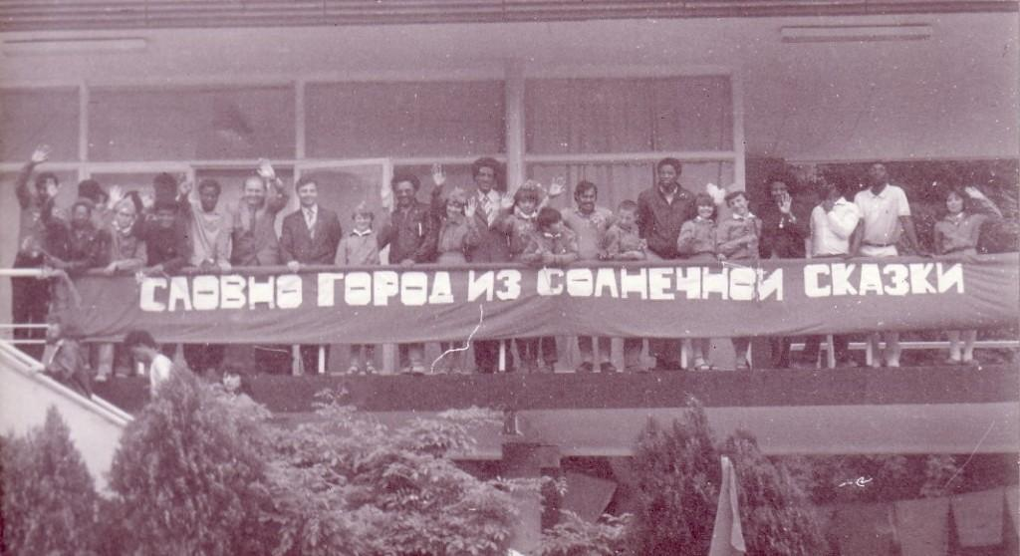i (10)
Комментарий: Фото:i (10)
Наименование папки: иностранцы

Фото:i (11)
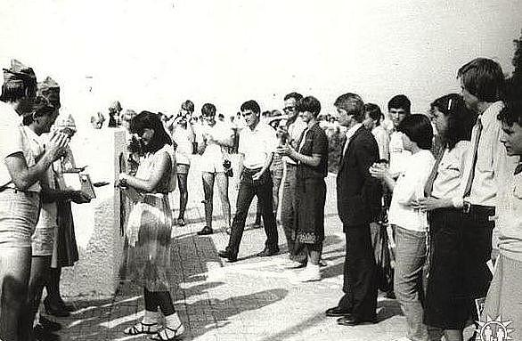i (11)
Комментарий: Фото:i (11)
Наименование папки: иностранцы

Фото:i (12)
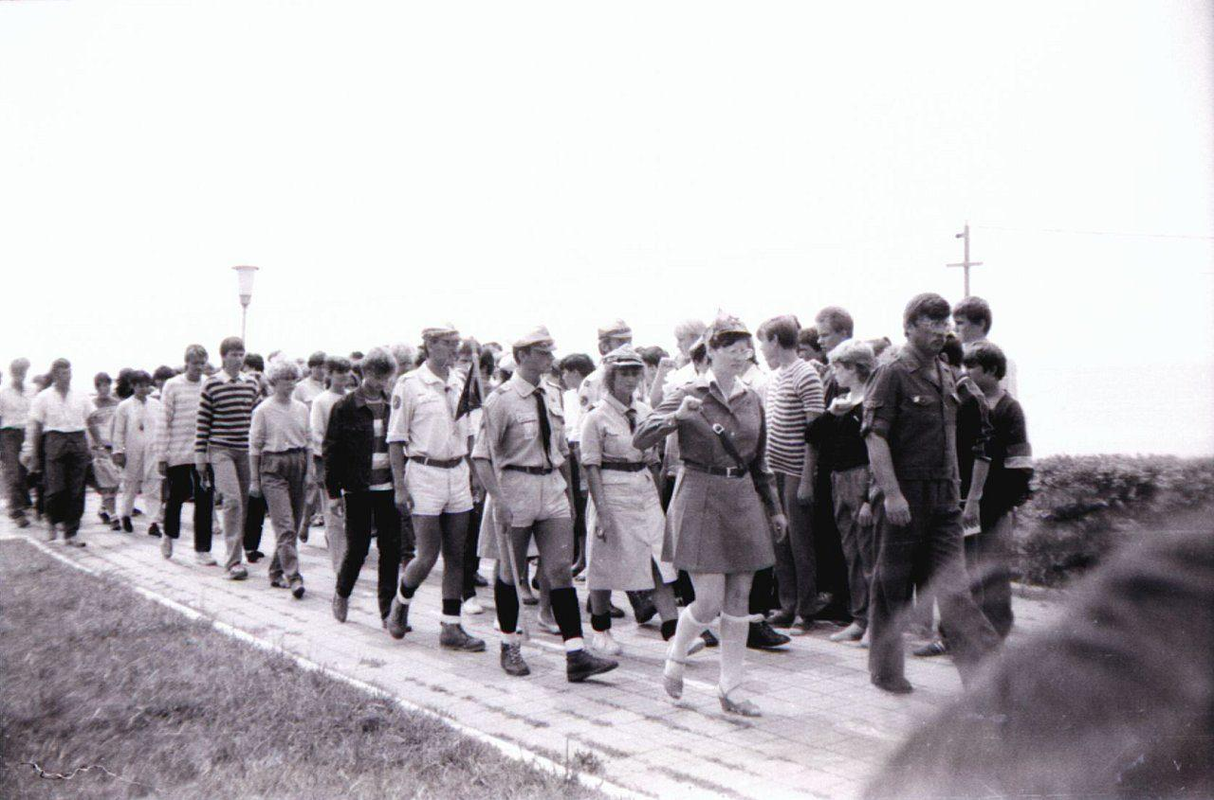i (12)
Комментарий: Фото:i (12)
Наименование папки: иностранцы

Фото:i (13)
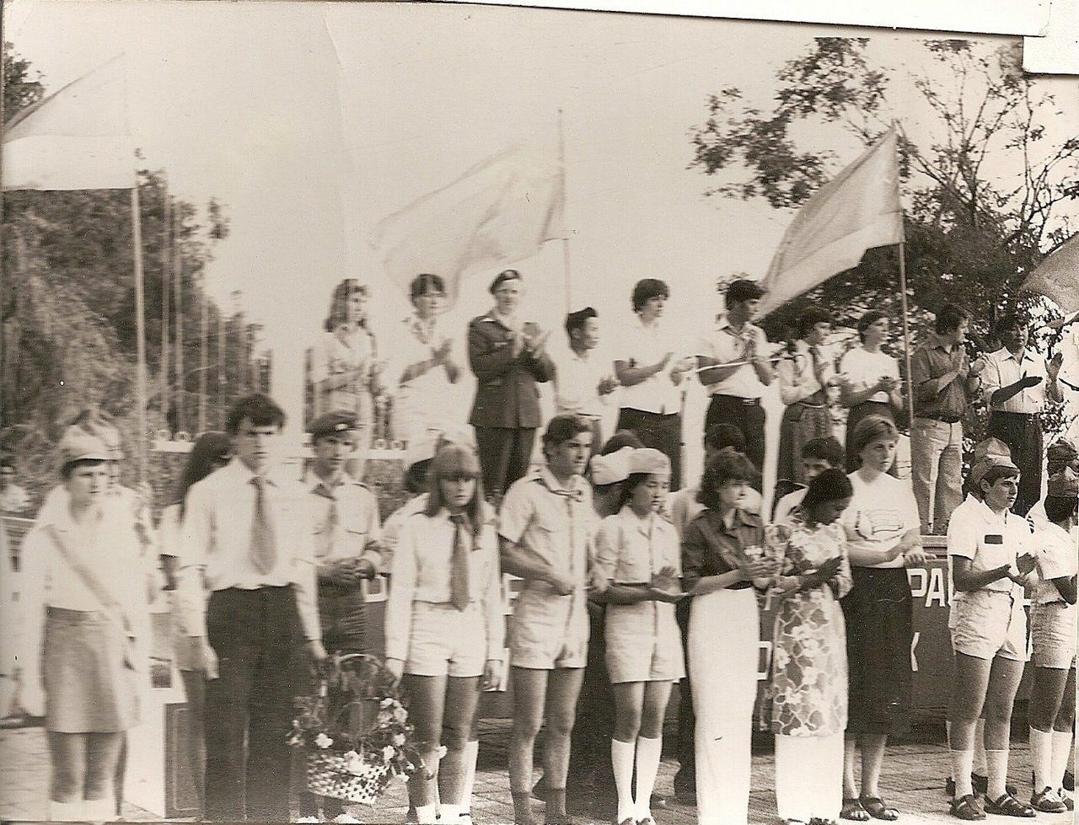i (13)
Комментарий: Фото:i (13)
Наименование папки: иностранцы

Фото:i (14)
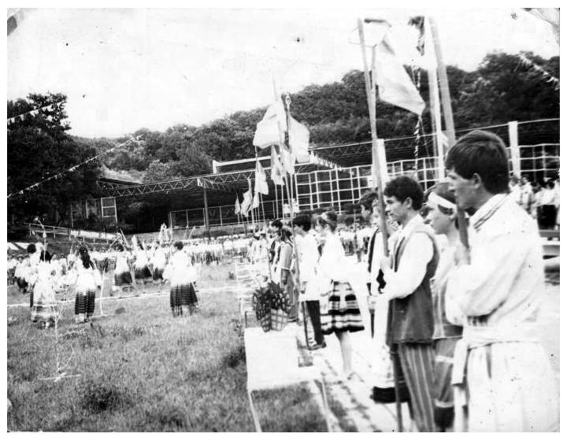i (14)
Комментарий: Фото:i (14)
Наименование папки: иностранцы

Фото:i (15)
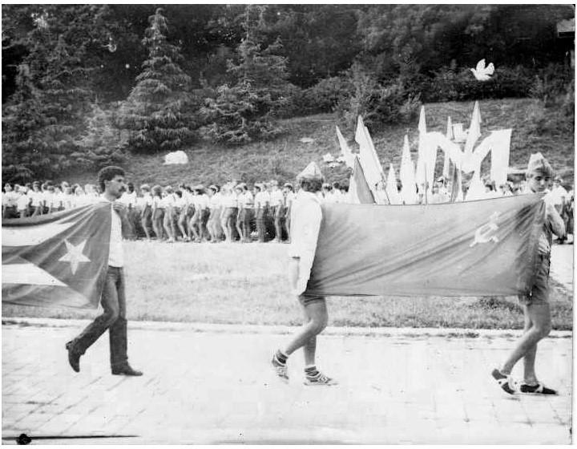i (15)
Комментарий: Фото:i (15)
Наименование папки: иностранцы

Фото:i (16)
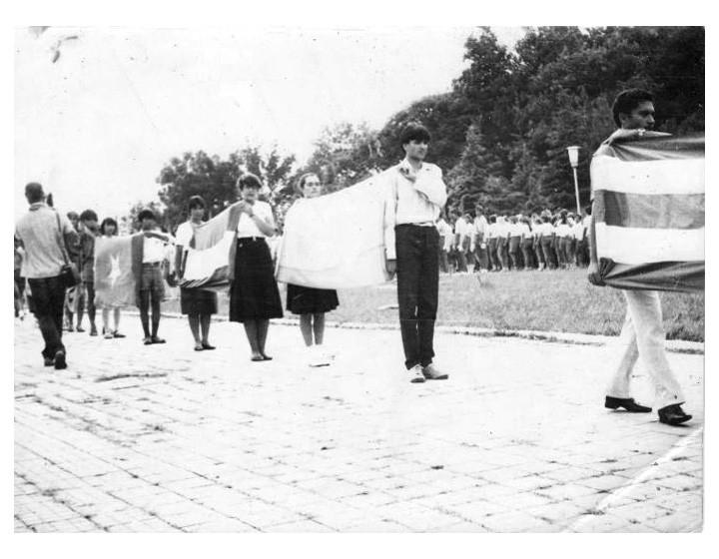i (16)
Комментарий: Фото:i (16)
Наименование папки: иностранцы

Фото:i (17)
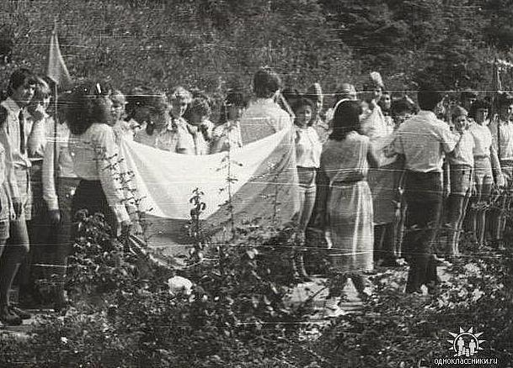i (17)
Комментарий: Фото:i (17)
Наименование папки: иностранцы

Фото:i (18)
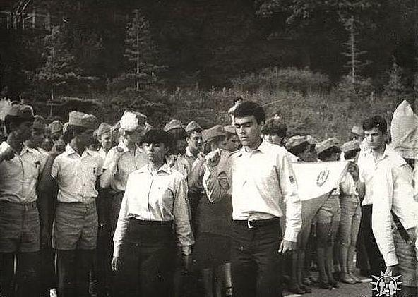i (18)
Комментарий: Фото:i (18)
Наименование папки: иностранцы

Фото:i (19)
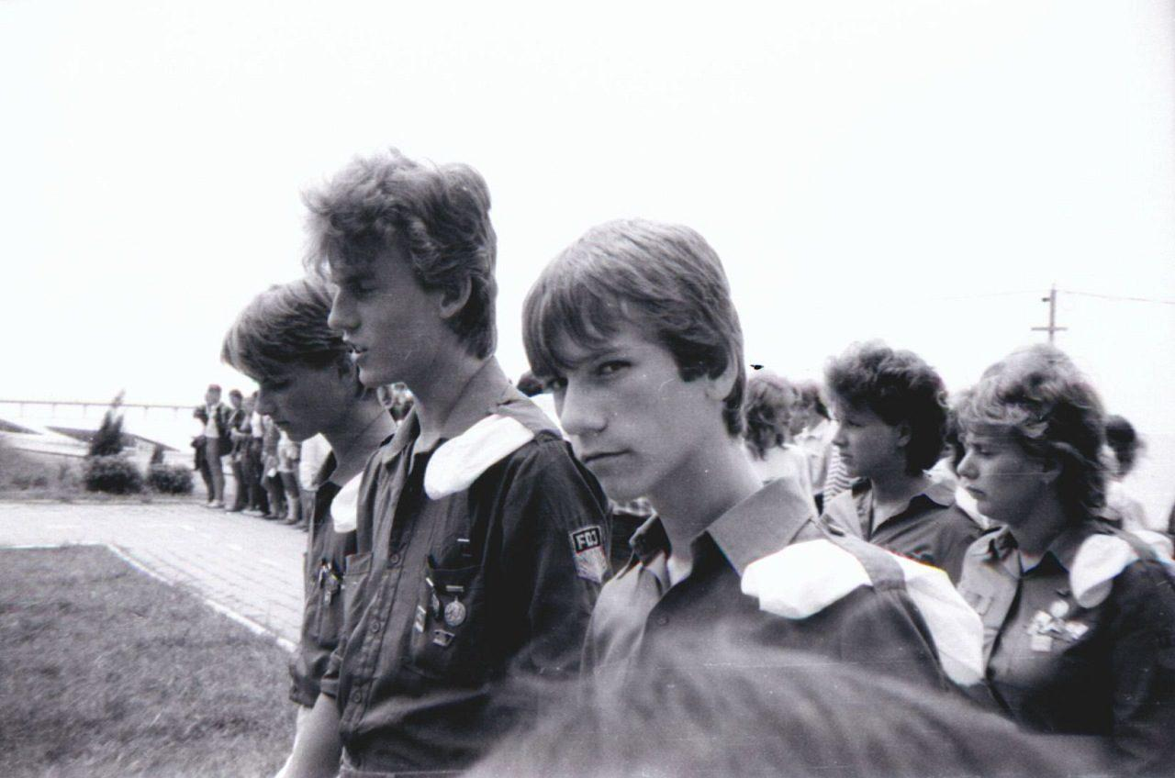i (19)
Комментарий: Фото:i (19)
Наименование папки: иностранцы

Фото:i (1)
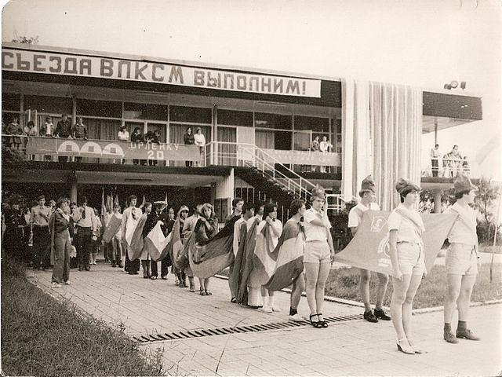i (1)
Комментарий: Фото:i (1)
Наименование папки: иностранцы

Фото:i (20)
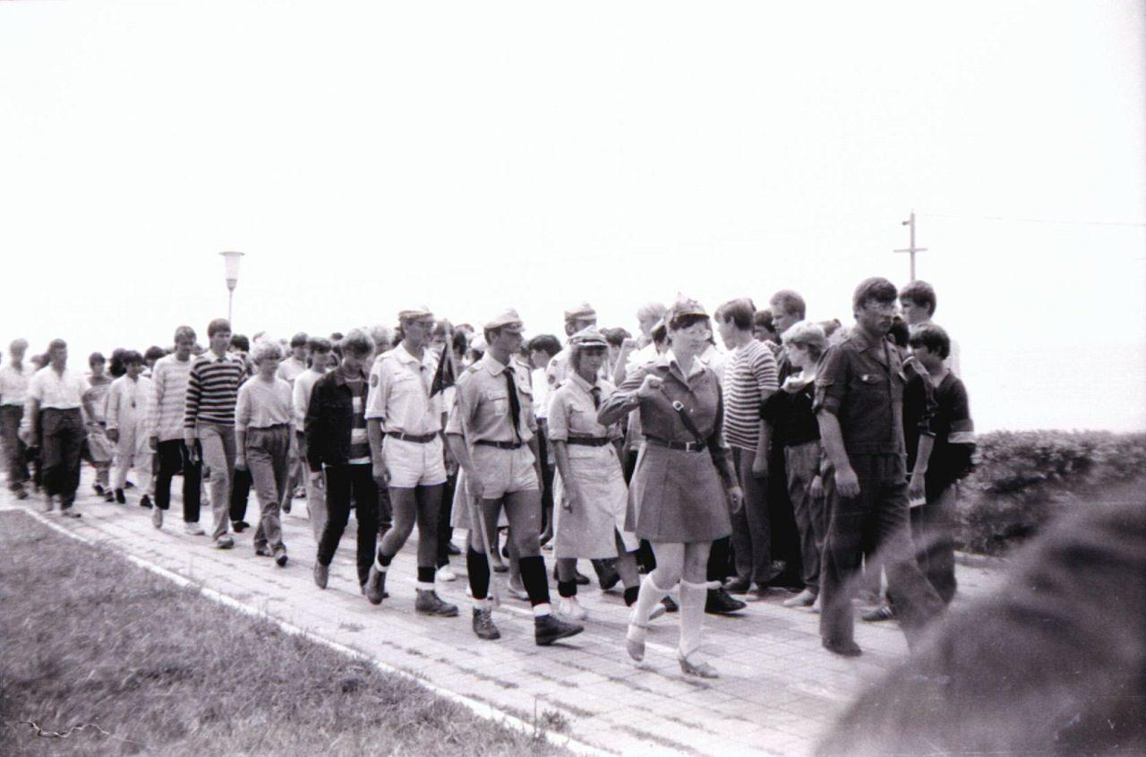i (20)
Комментарий: Фото:i (20)
Наименование папки: иностранцы

Фото:i (21)
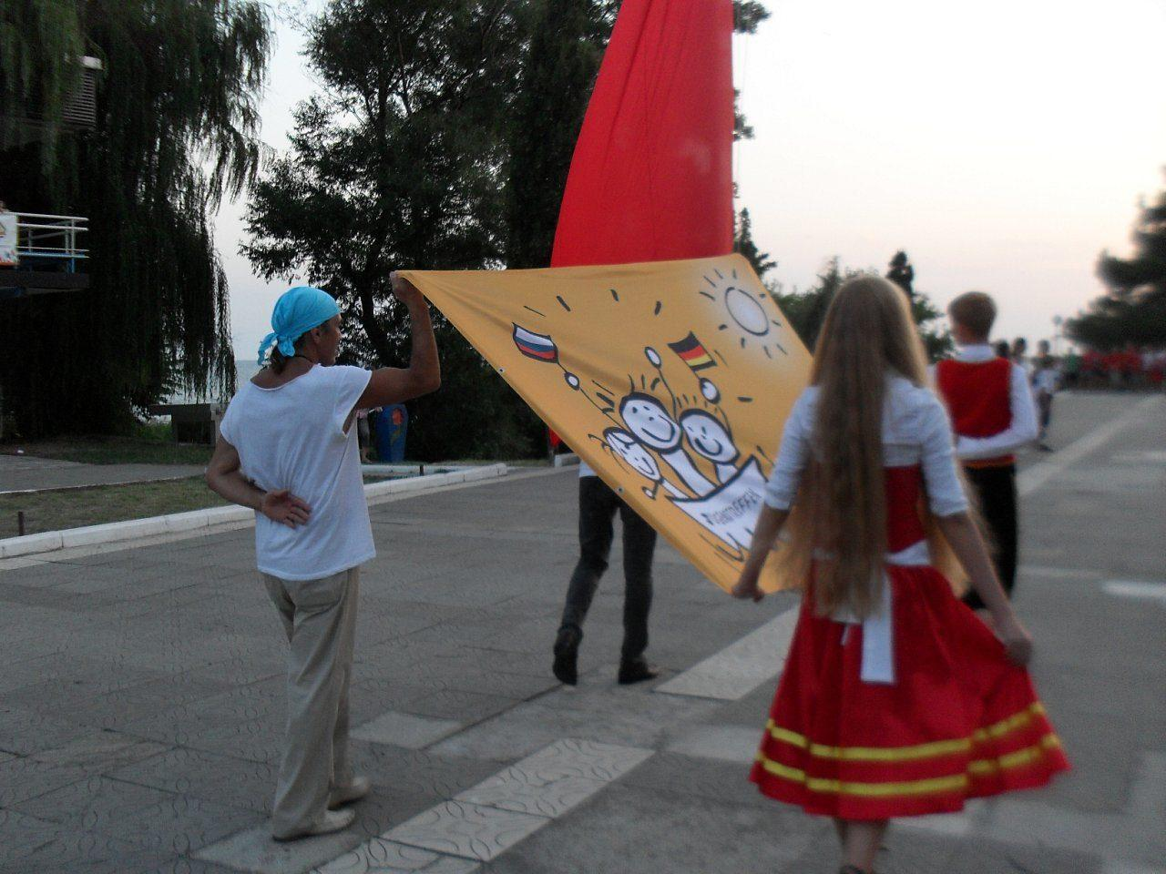i (21)
Комментарий: Фото:i (21)
Наименование папки: иностранцы

Фото:i (22)
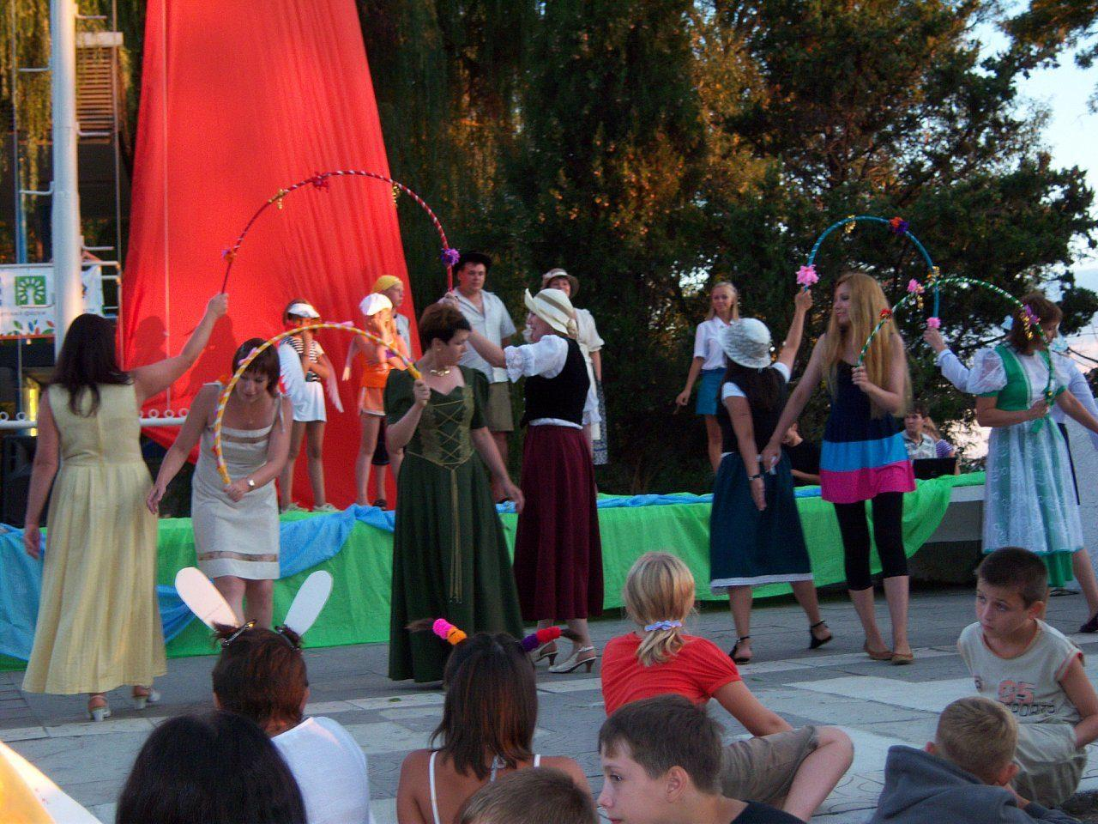i (22)
Комментарий: Фото:i (22)
Наименование папки: иностранцы

Фото:i (23)
i (23)
Комментарий: Фото:i (23)
Наименование папки: иностранцы

Фото:i (24)
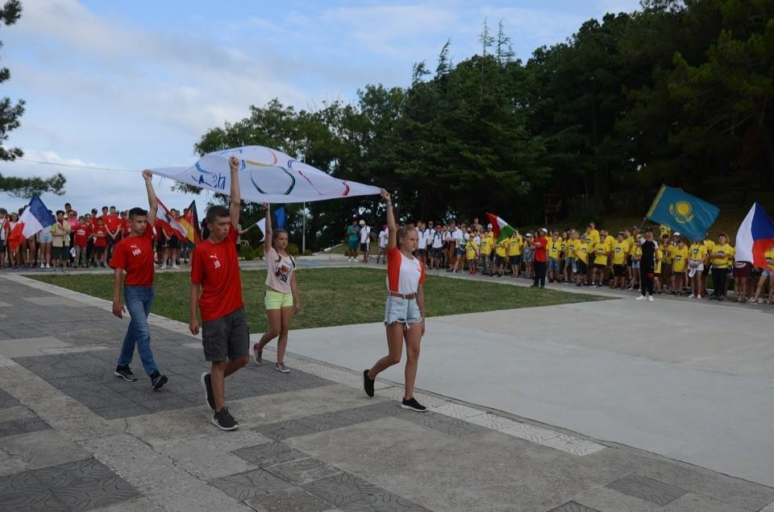i (24)
Комментарий: Фото:i (24)
Наименование папки: иностранцы

Фото:i (25)
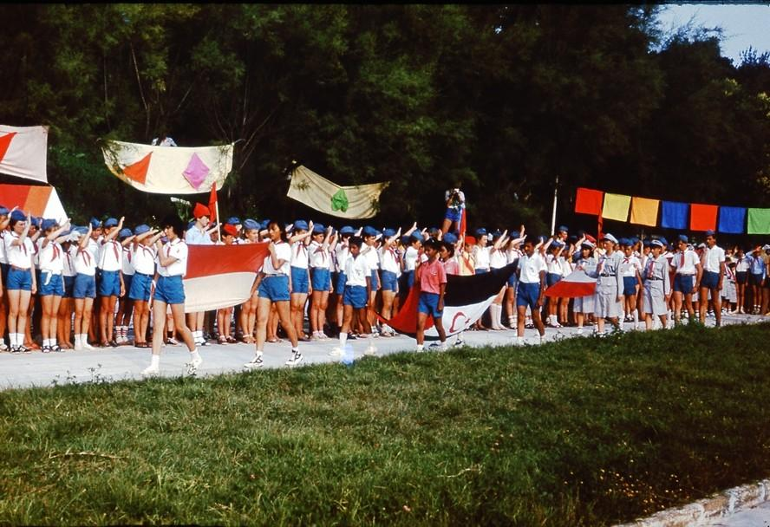i (25)
Комментарий: Фото:i (25)
Наименование папки: иностранцы

Фото:i (26)
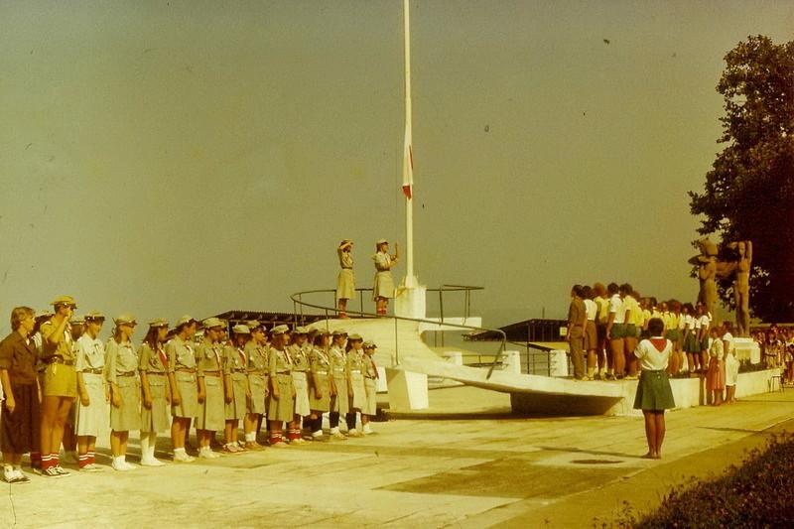i (26)
Комментарий: Фото:i (26)
Наименование папки: иностранцы

Фото:i (27)
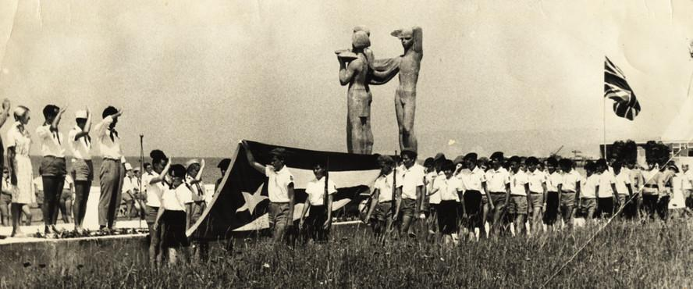i (27)
Комментарий: Фото:i (27)
Наименование папки: иностранцы

Фото:i (28)
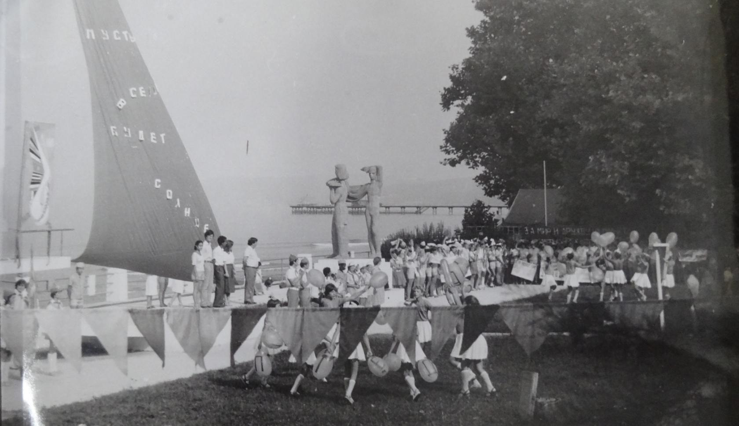i (28)
Комментарий: Фото:i (28)
Наименование папки: иностранцы

Фото:i (29)
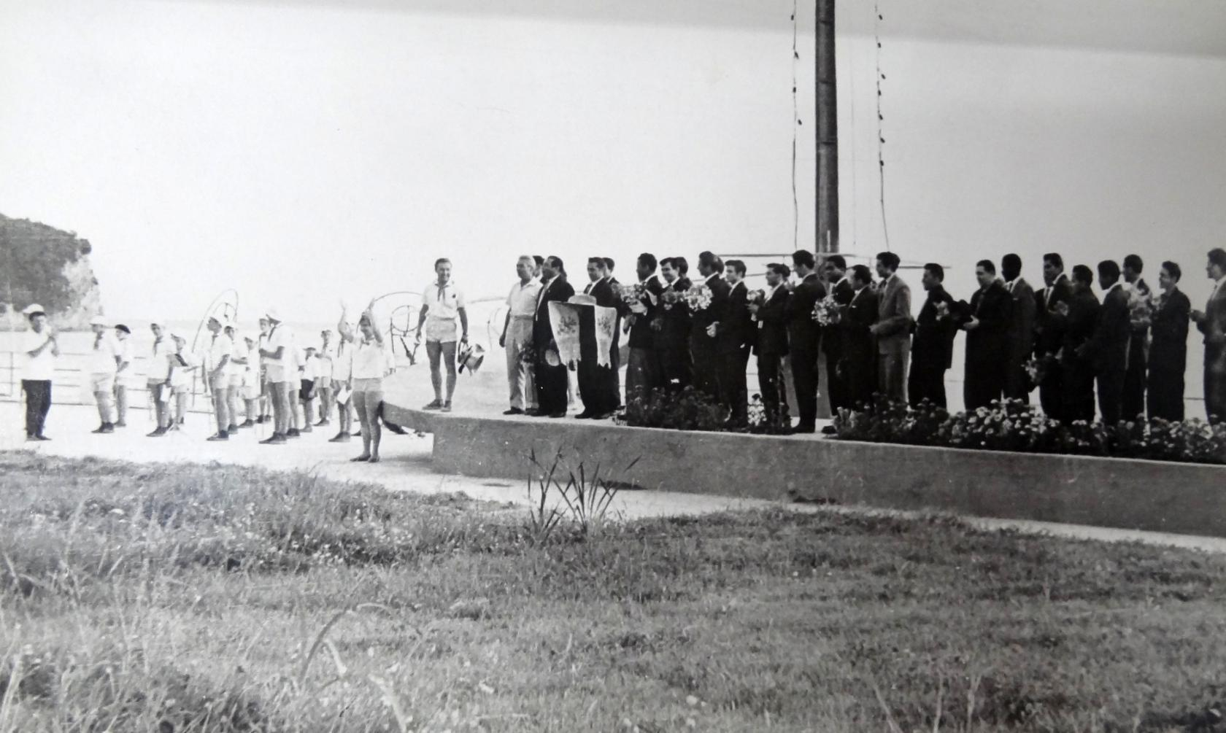i (29)
Комментарий: Фото:i (29)
Наименование папки: иностранцы

Фото:i (2)
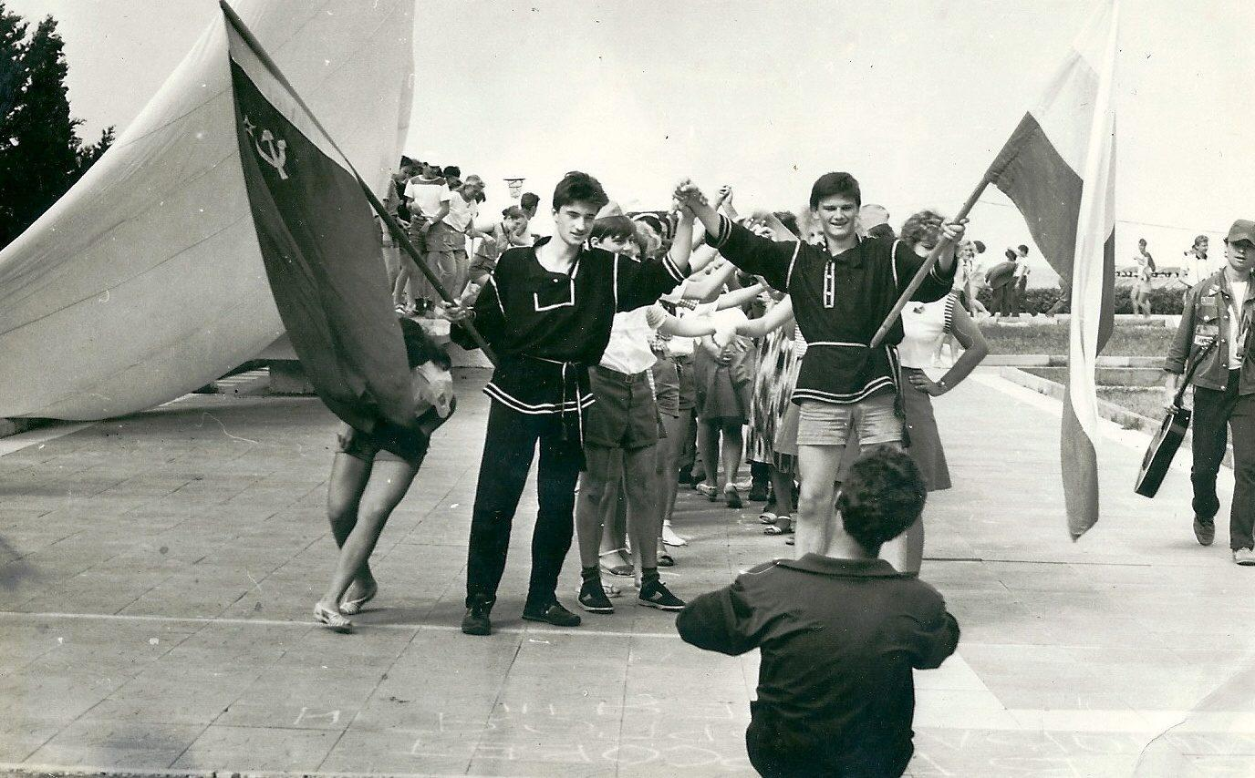i (2)
Комментарий: Фото:i (2)
Наименование папки: иностранцы

Фото:i (30)
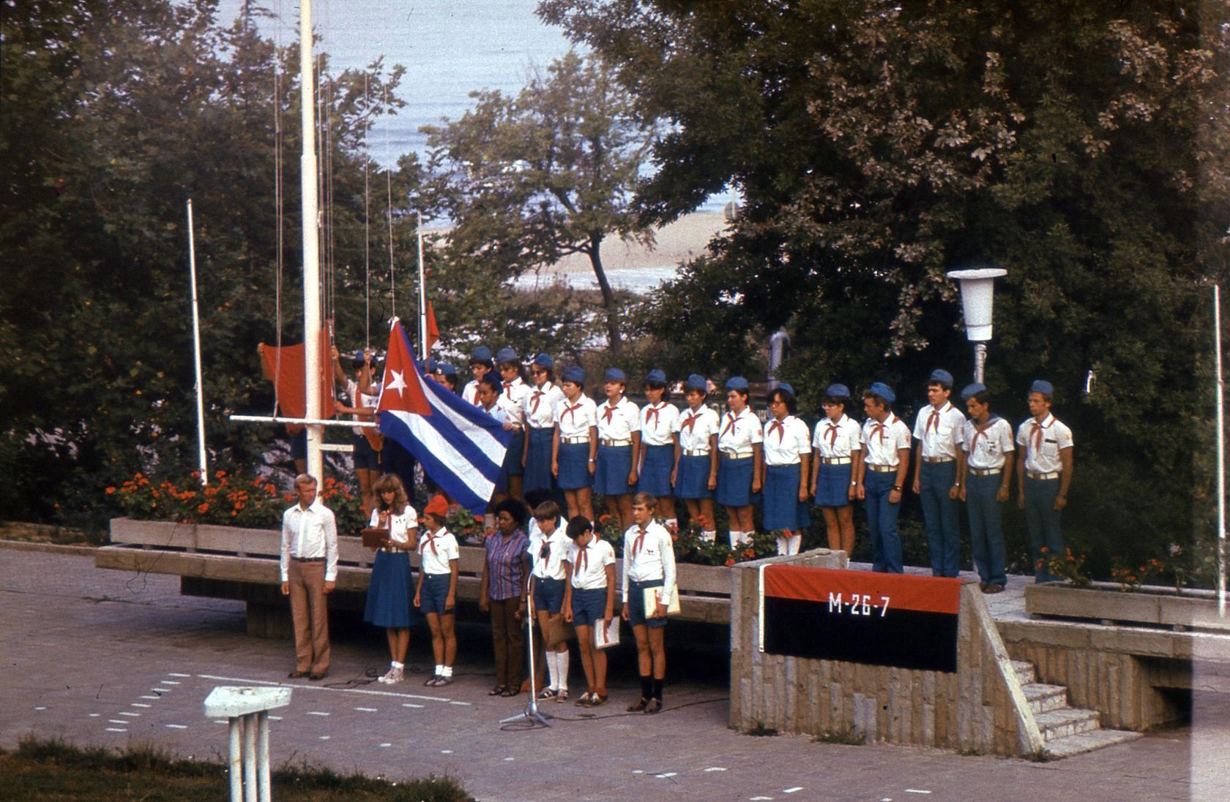i (30)
Комментарий: Фото:i (30)
Наименование папки: иностранцы

Фото:i (31)
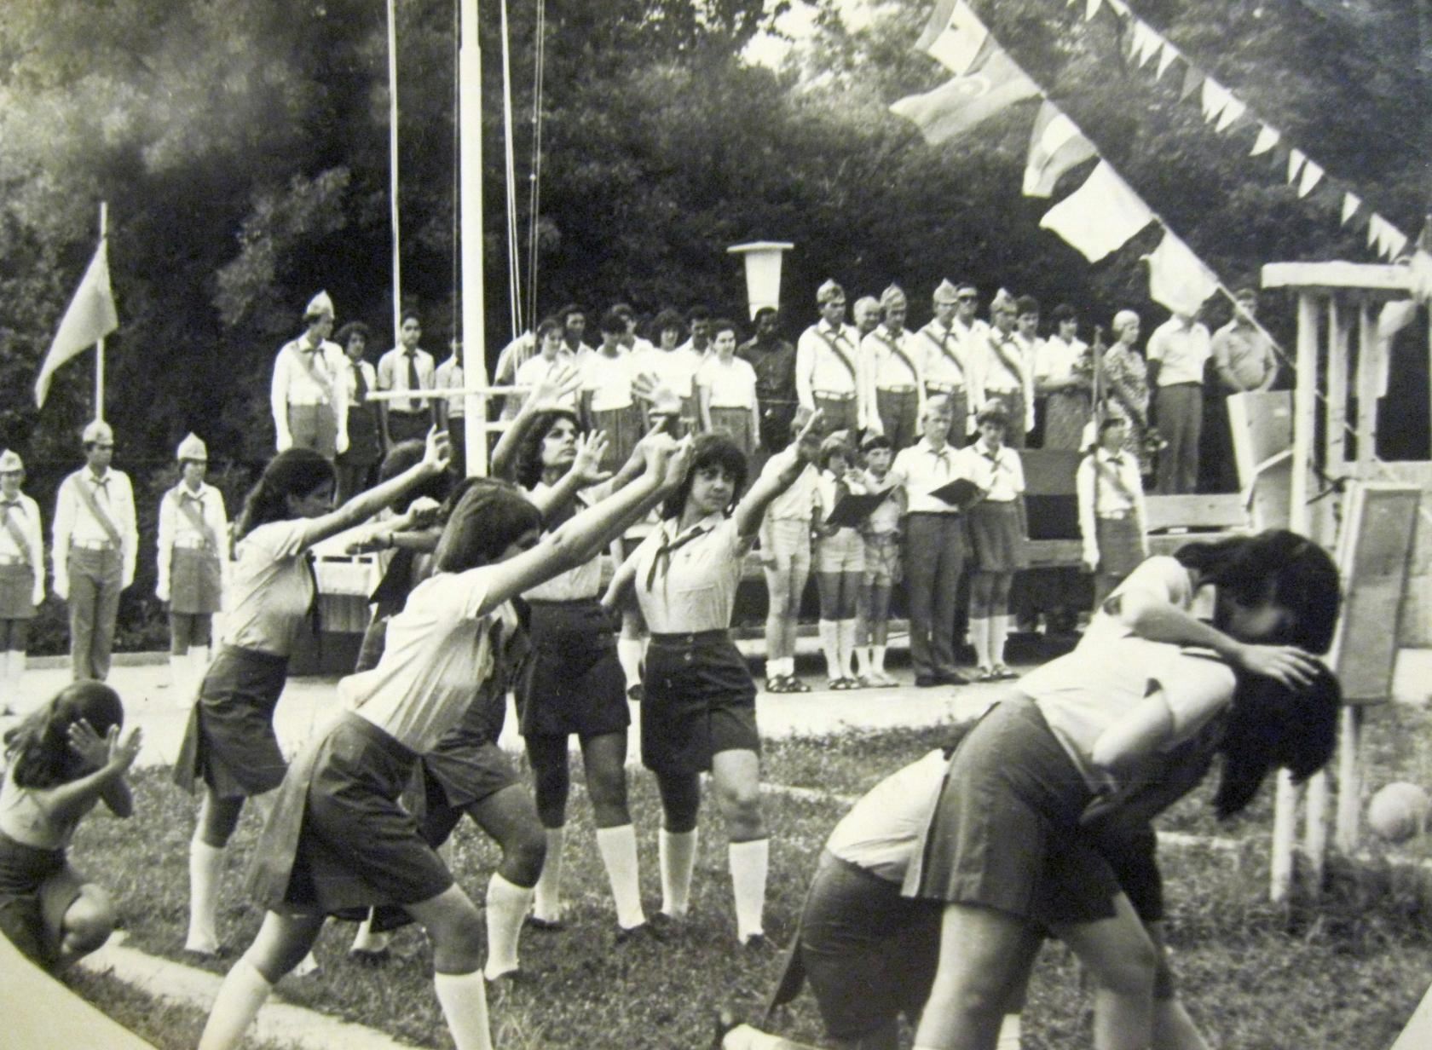i (31)
Комментарий: Фото:i (31)
Наименование папки: иностранцы

Фото:i (32)
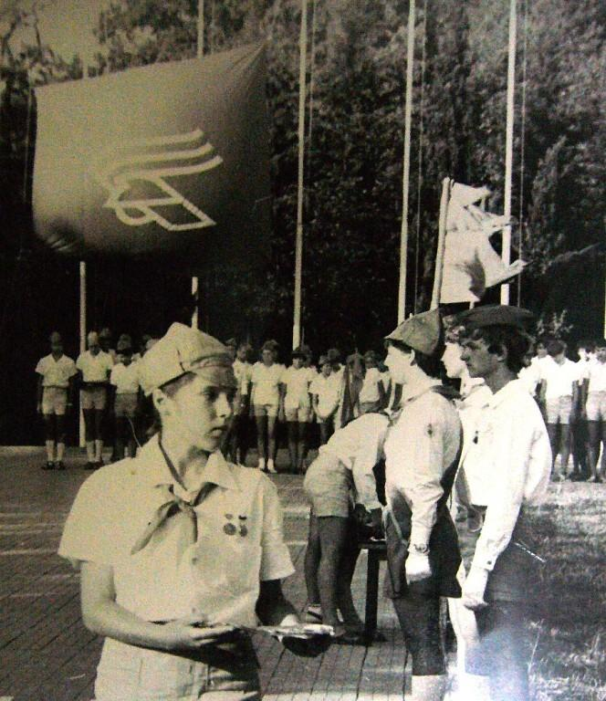i (32)
Комментарий: Фото:i (32)
Наименование папки: иностранцы

Фото:i (33)
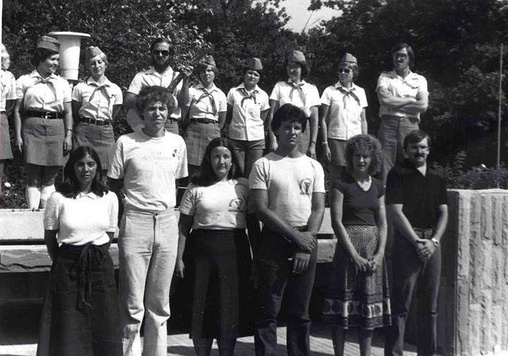i (33)
Комментарий: Фото:i (33)
Наименование папки: иностранцы

Фото:i (34)
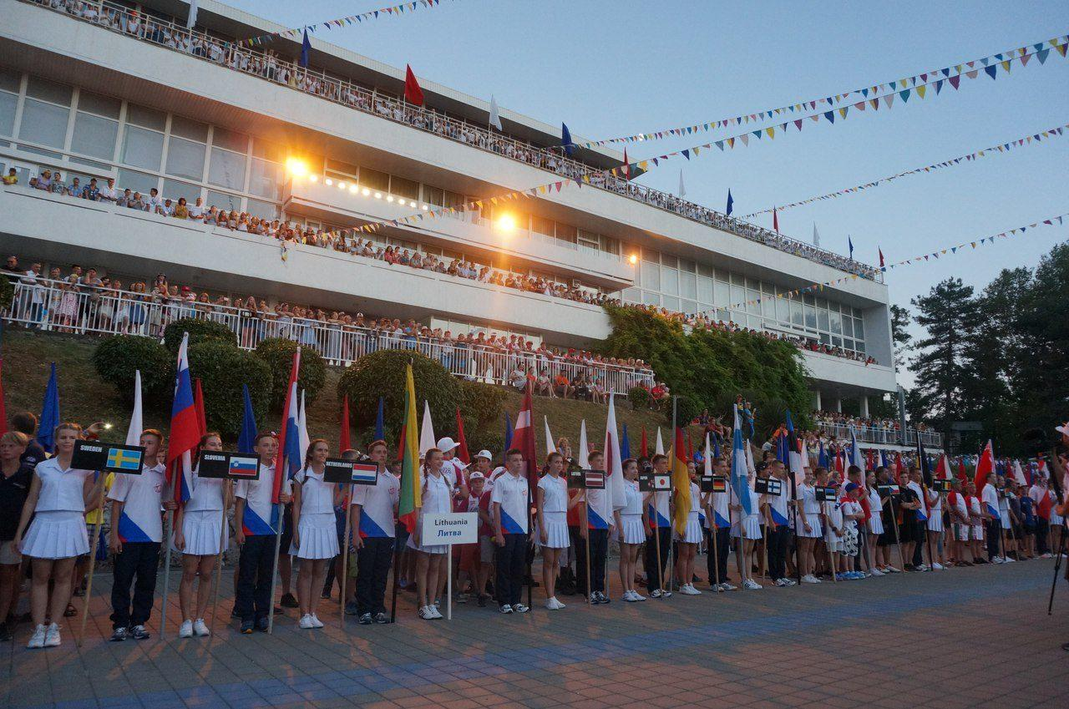i (34)
Комментарий: Фото:i (34)
Наименование папки: иностранцы

Фото:i (35)
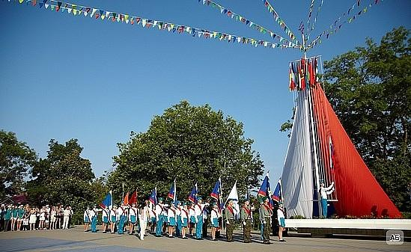i (35)
Комментарий: Фото:i (35)
Наименование папки: иностранцы

Фото:i (36)
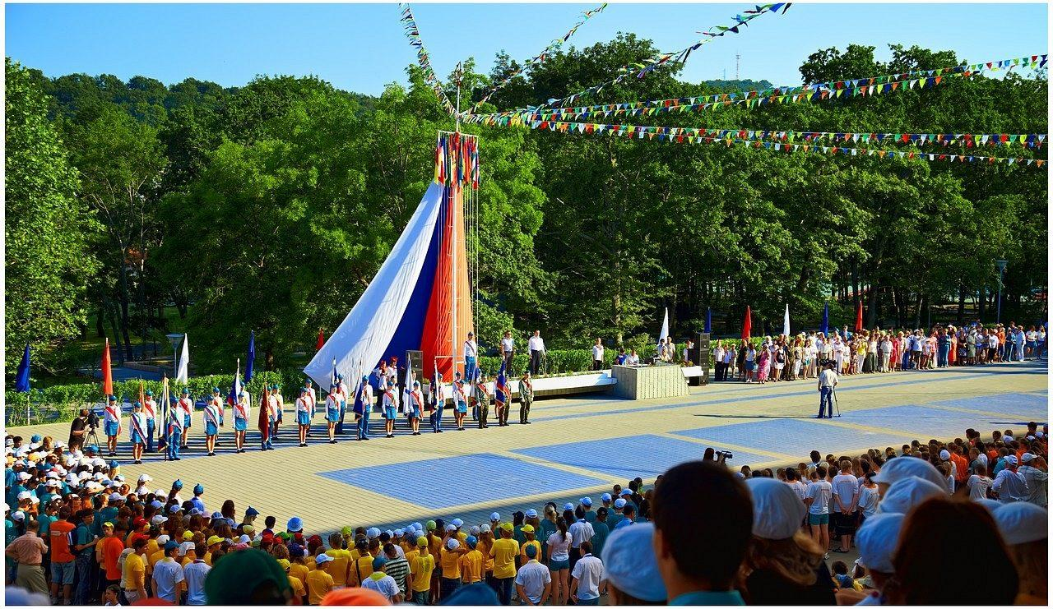i (36)
Комментарий: Фото:i (36)
Наименование папки: иностранцы

Фото:i (37)
i (37)
Комментарий: Фото:i (37)
Наименование папки: иностранцы

Фото:i (38)
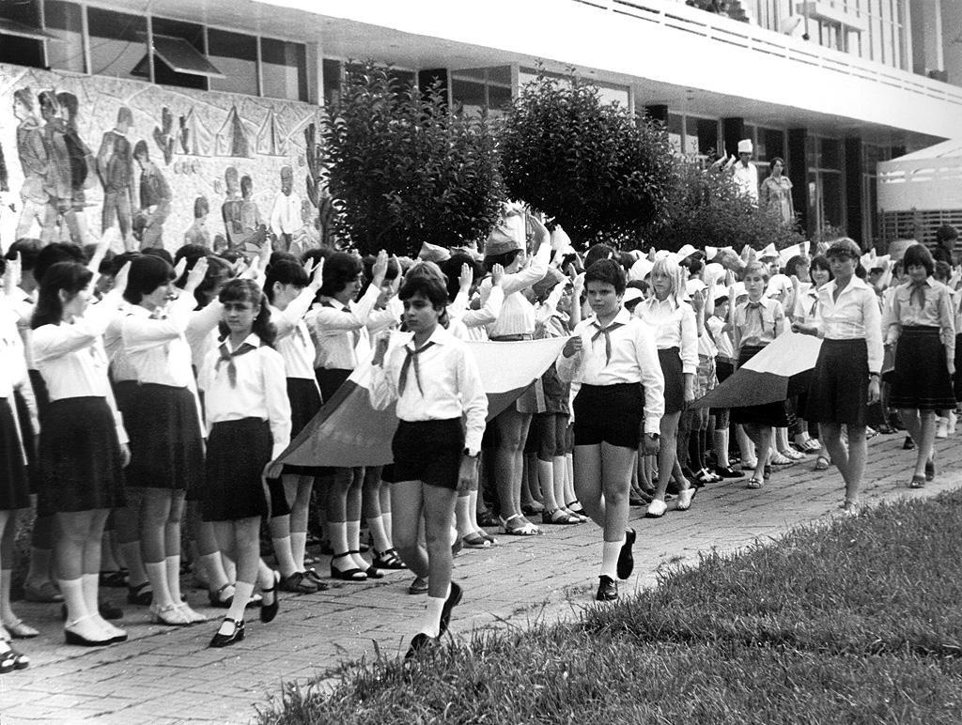i (38)
Комментарий: Фото:i (38)
Наименование папки: иностранцы

Фото:i (39)
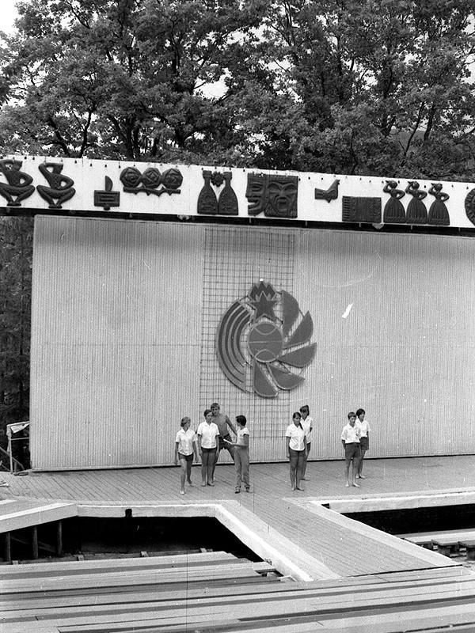i (39)
Комментарий: Фото:i (39)
Наименование папки: иностранцы

Фото:i (3)
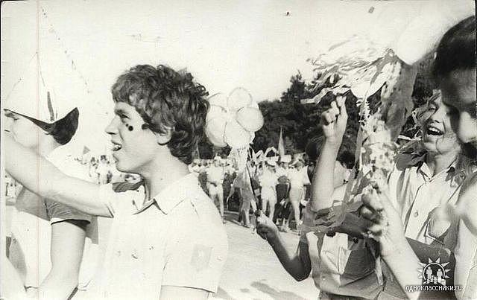i (3)
Комментарий: Фото:i (3)
Наименование папки: иностранцы

Фото:i (40)
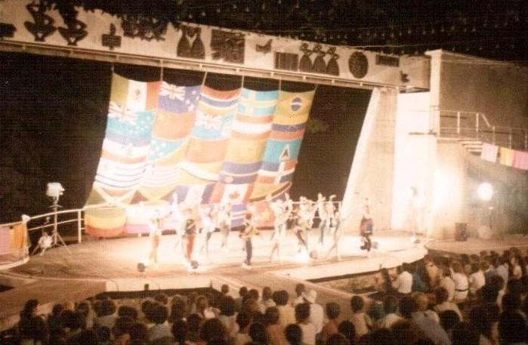i (40)
Комментарий: Фото:i (40)
Наименование папки: иностранцы

Фото:i (41)
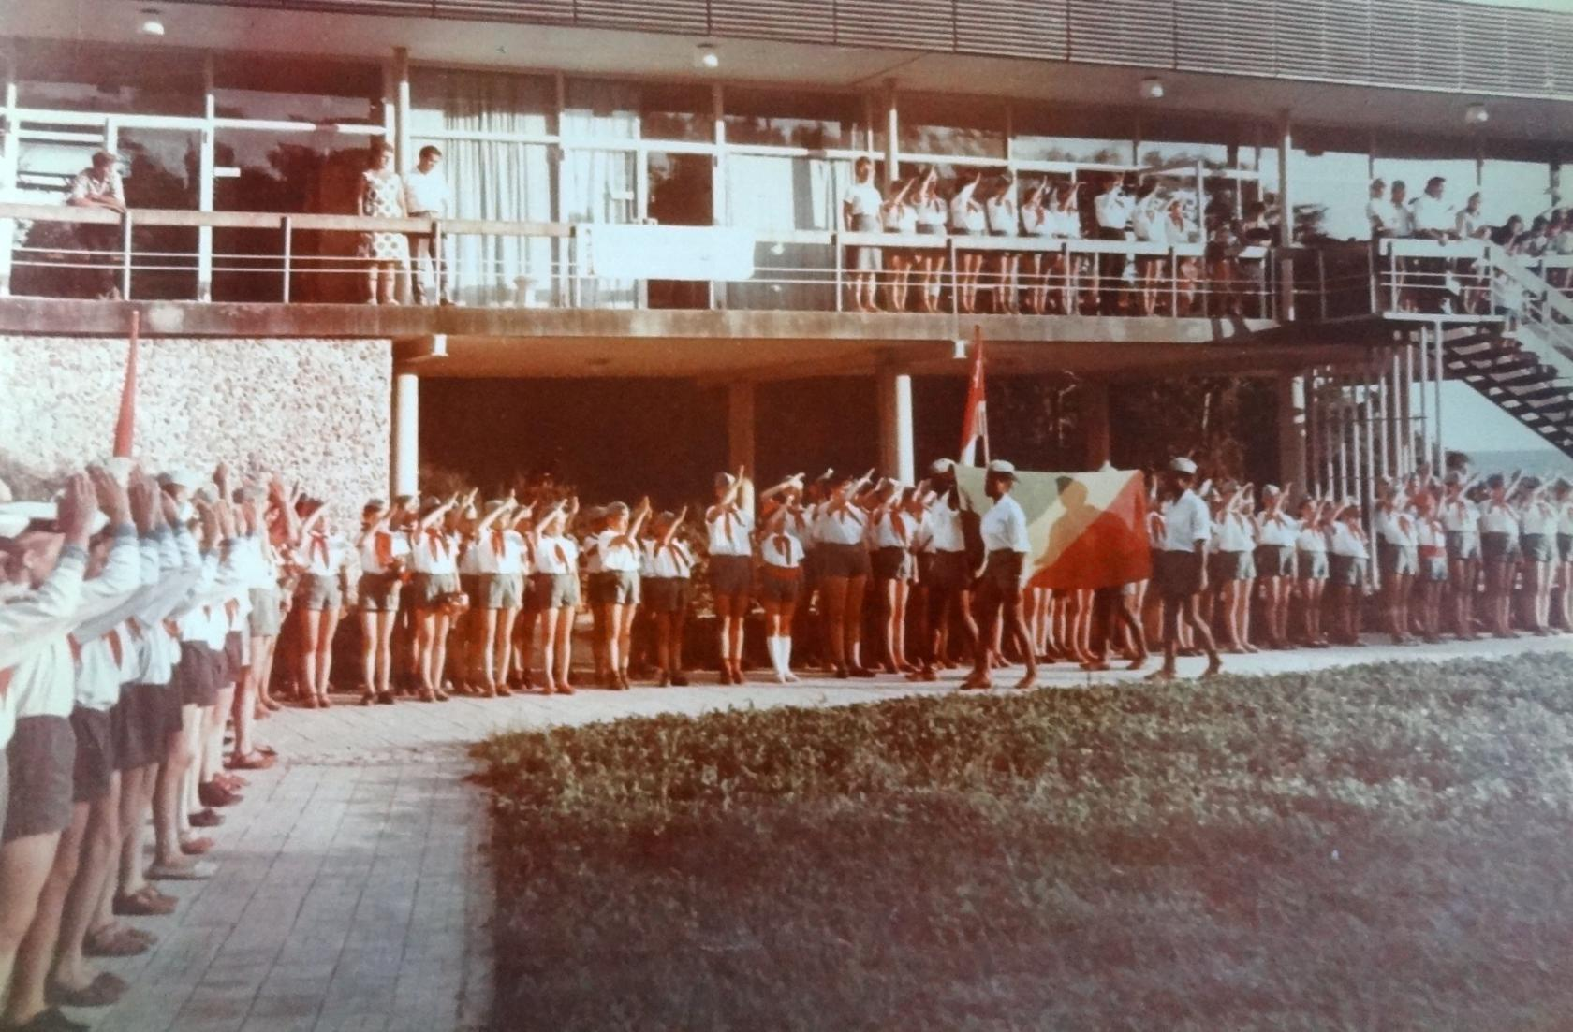i (41)
Комментарий: Фото:i (41)
Наименование папки: иностранцы

Фото:i (42)
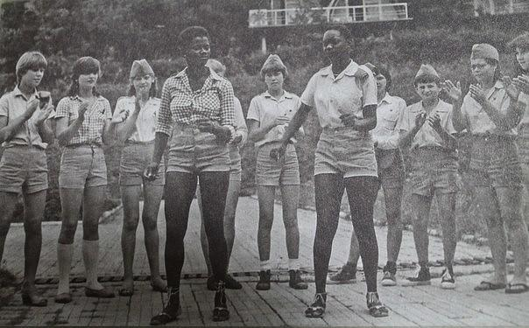i (42)
Комментарий: Фото:i (42)
Наименование папки: иностранцы

Фото:i (43)
i (43)
Комментарий: Фото:i (43)
Наименование папки: иностранцы

Фото:i (4)
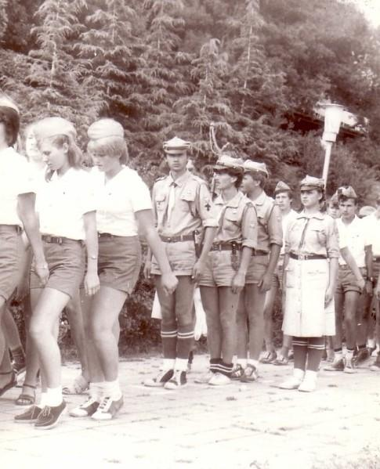i (4)
Комментарий: Фото:i (4)
Наименование папки: иностранцы

Фото:i (5)
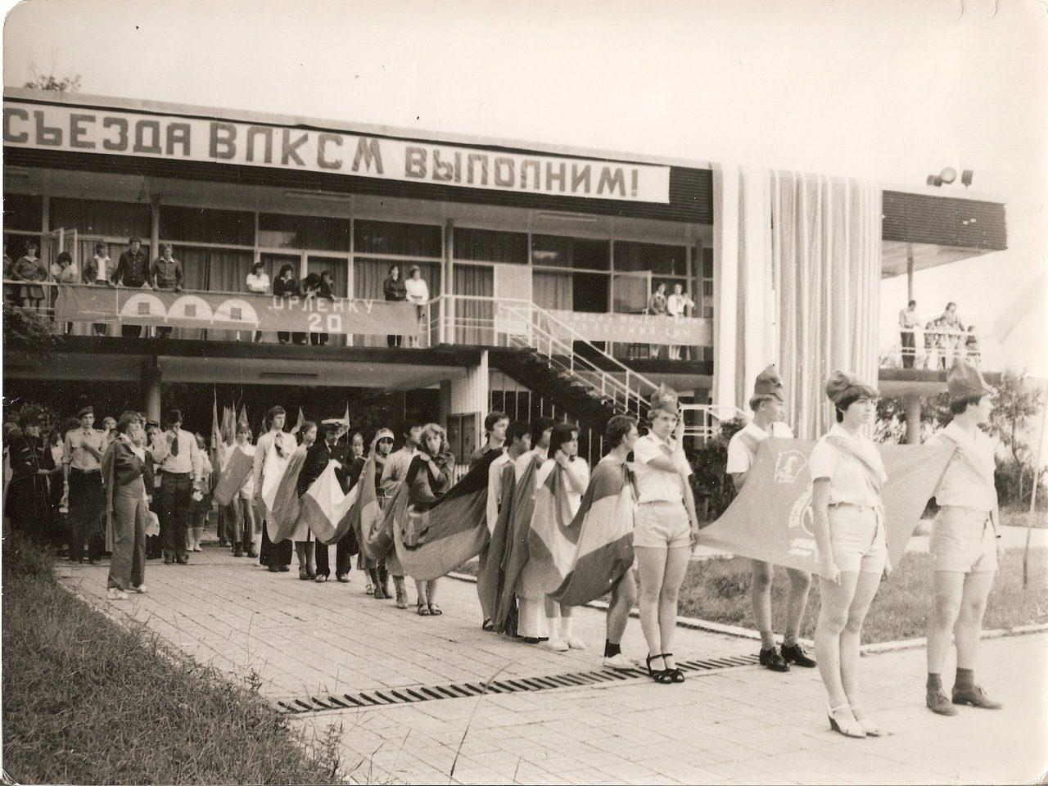i (5)
Комментарий: Фото:i (5)
Наименование папки: иностранцы

Фото:i (6)
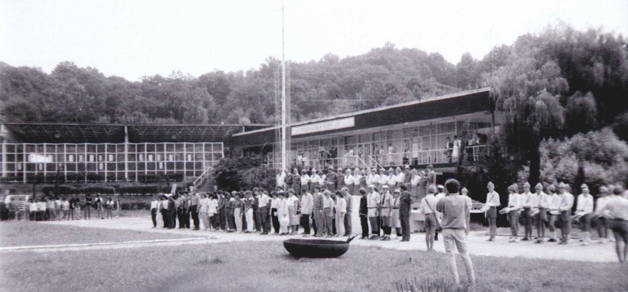i (6)
Комментарий: Фото:i (6)
Наименование папки: иностранцы

Фото:i (7)
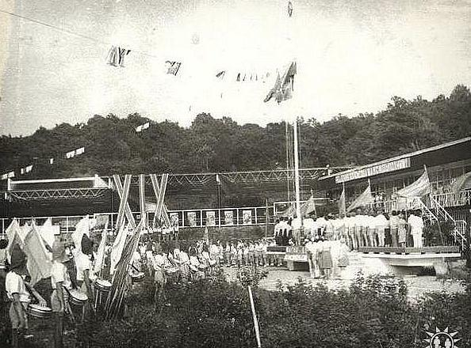i (7)
Комментарий: Фото:i (7)
Наименование папки: иностранцы

Фото:i (8)
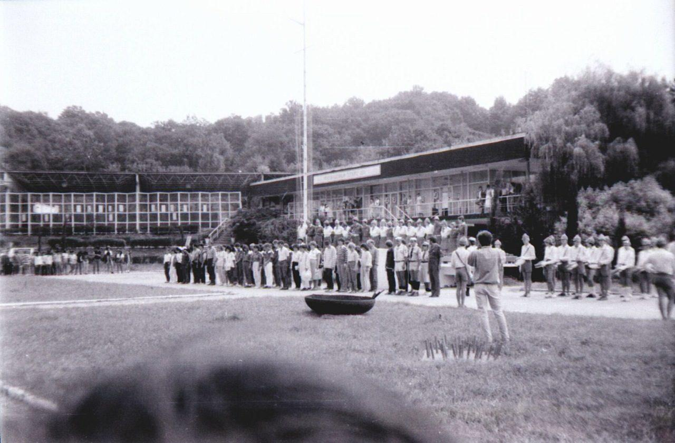i (8)
Комментарий: Фото:i (8)
Наименование папки: иностранцы

Фото:i (9)
i (9)
Комментарий: Фото:i (9)
Наименование папки: иностранцы

Фото:i
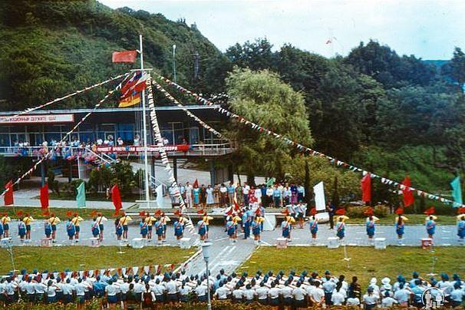i
Комментарий: Фото:i
Наименование папки: иностранцы

Фото:image (4).jpgп
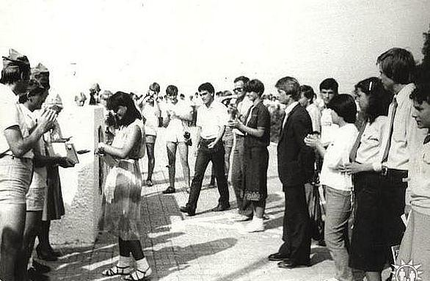image (4).jpgп
Комментарий: Фото:image (4).jpgп
Наименование папки: иностранцы

Фото:Бахыт Жанабаев монголЬка вожатая стажёр изКомсомольско
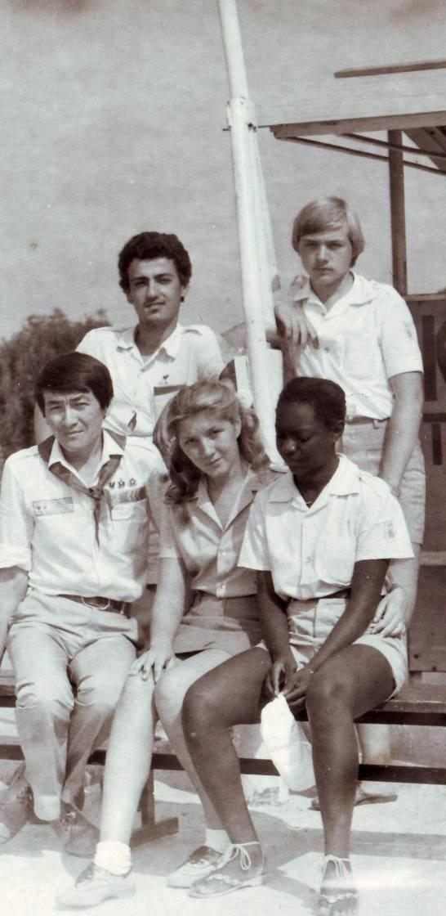Бахыт Жанабаев монголЬка вожатая стажёр изКомсомольско
Комментарий: Фото:Бахыт Жанабаев монголЬка вожатая стажёр изКомсомольско
Наименование папки: иностранцы

Фото:Бахыт Жанабаев монголЬка вожатая стажёр изКомсомольской дружины, коллега из Найрамдала
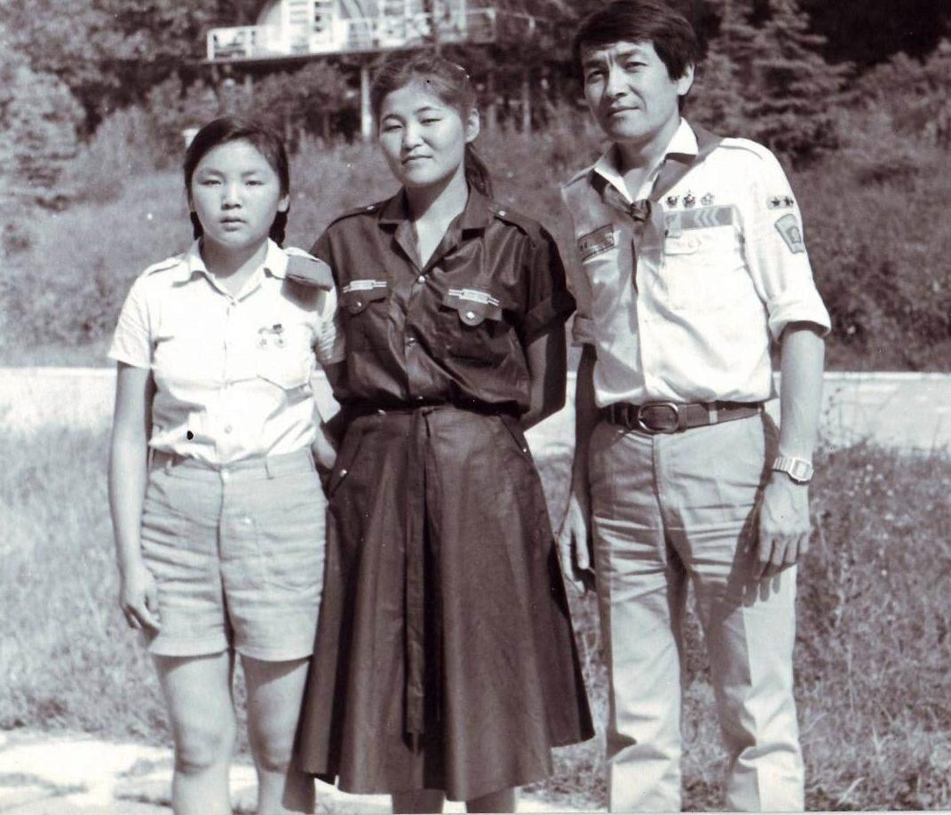Бахыт Жанабаев монголЬка вожатая стажёр изКомсомольской дружины, коллега из Найрамдала
Комментарий: Фото:Бахыт Жанабаев монголЬка вожатая стажёр изКомсомольской дружины, коллега из Найрамдала
Наименование папки: иностранцы

Фото:Галина Григориади Нижник. надежда шабликова 1987 г.
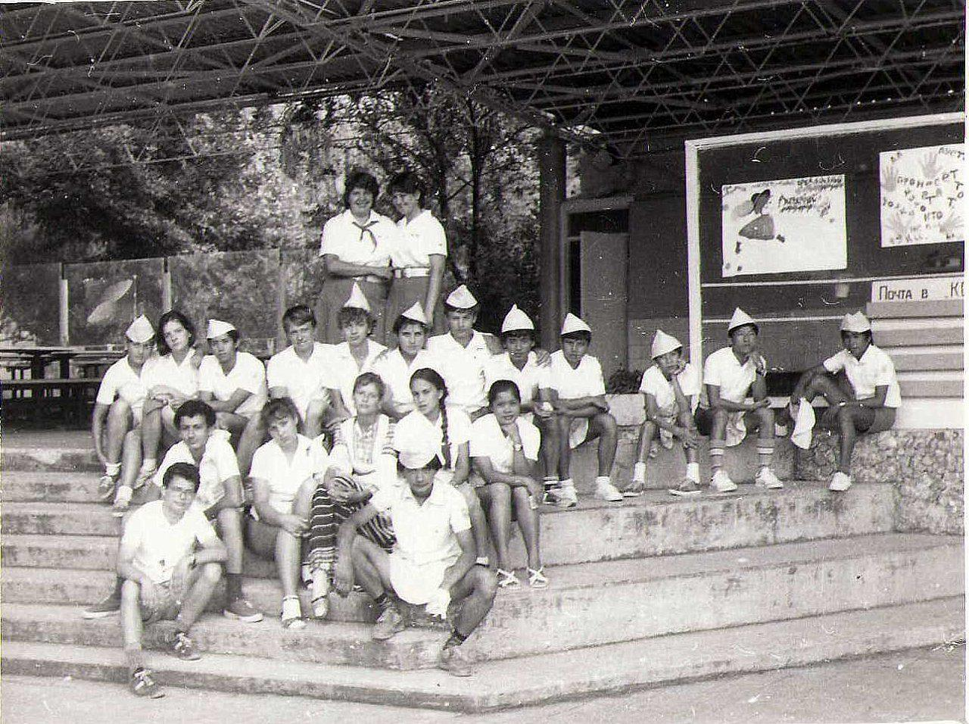Галина Григориади Нижник. надежда шабликова 1987 г.
Комментарий: Фото:Галина Григориади Нижник. надежда шабликова 1987 г.
Наименование папки: иностранцы

Фото:Галина Григориади Нижник. надежда шабликова 1987 г. Интернациональный отряд Агитбригада. Кроме союзных республик, был Лаос в отряде.
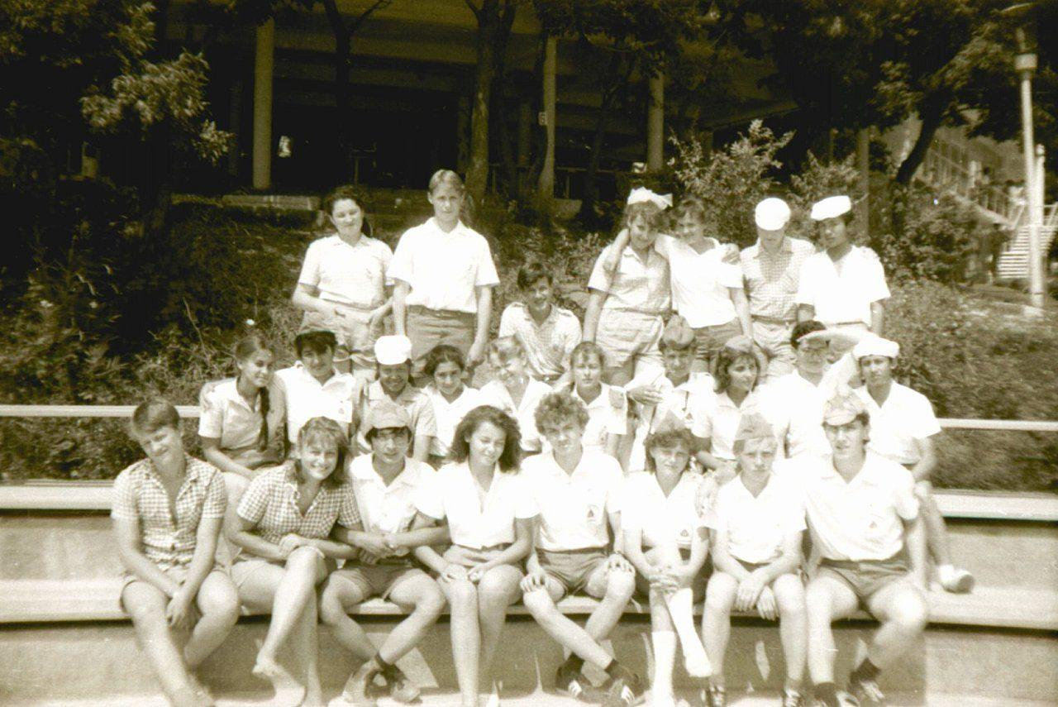Галина Григориади Нижник. надежда шабликова 1987 г. Интернациональный отряд Агитбригада. Кроме союзных республик, был Лаос в отряде.
Комментарий: Фото:Галина Григориади Нижник. надежда шабликова 1987 г. Интернациональный отряд Агитбригада. Кроме союзных республик, был Лаос в отряде.
Наименование папки: иностранцы

Фото:Галина Григориади Нижник. надежда шабликова 1987 г. Смена секретарей Комсомольских организаций. Это мы в трехдневном походе.
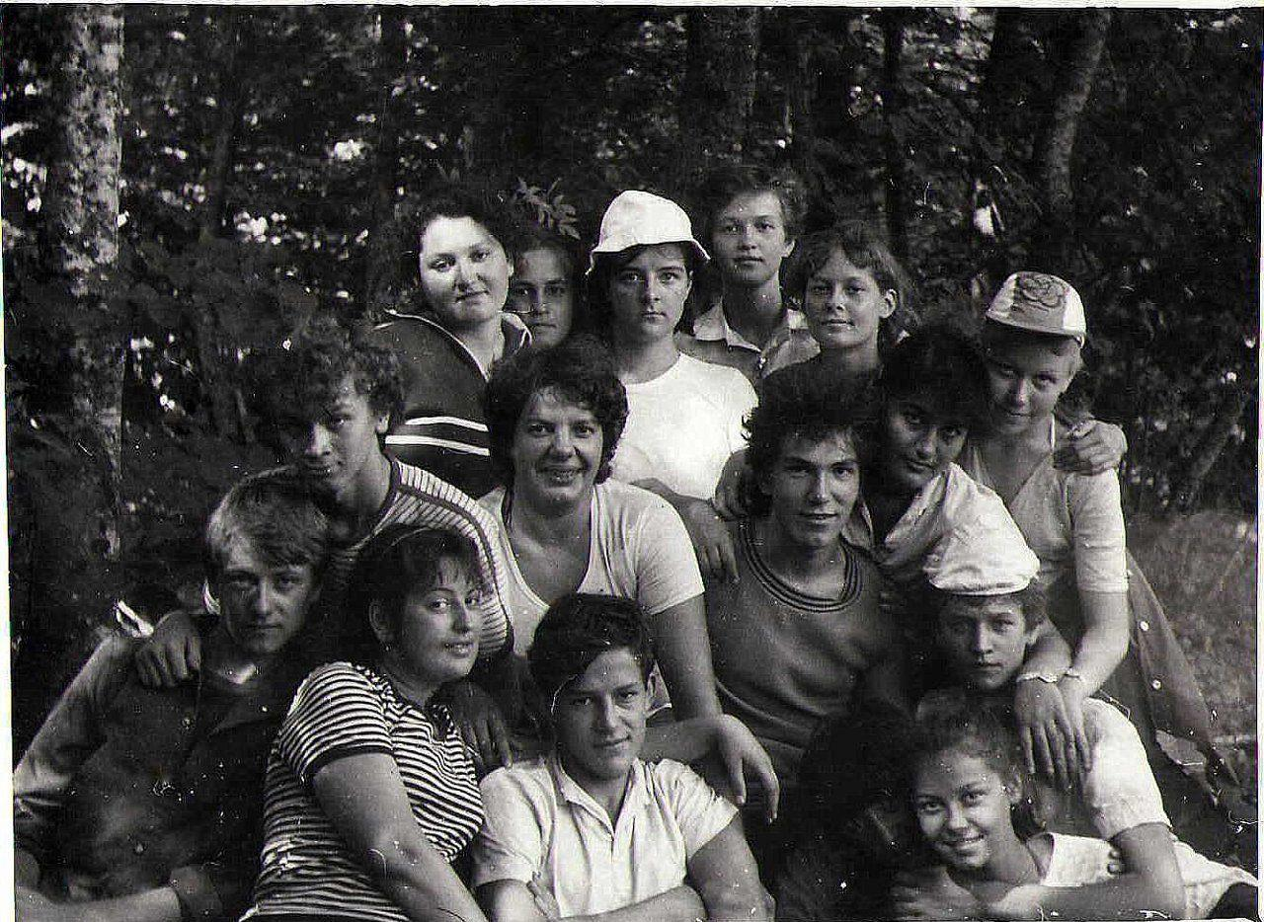Галина Григориади Нижник. надежда шабликова 1987 г. Смена секретарей Комсомольских организаций. Это мы в трехдневном походе.
Комментарий: Фото:Галина Григориади Нижник. надежда шабликова 1987 г. Смена секретарей Комсомольских организаций. Это мы в трехдневном походе.
Наименование папки: иностранцы

Фото:Звездный. 1980. Американская делегация.
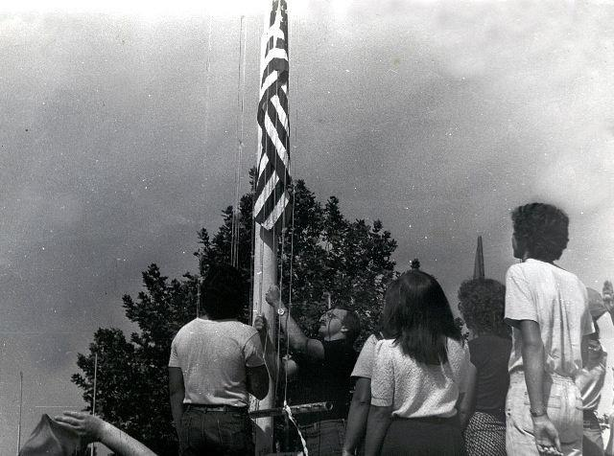Звездный. 1980. Американская делегация.
Комментарий: Фото:Звездный. 1980. Американская делегация.
Наименование папки: иностранцы

Фото:Июль август 1979 года. Международная встреча детских радиохоров. ..
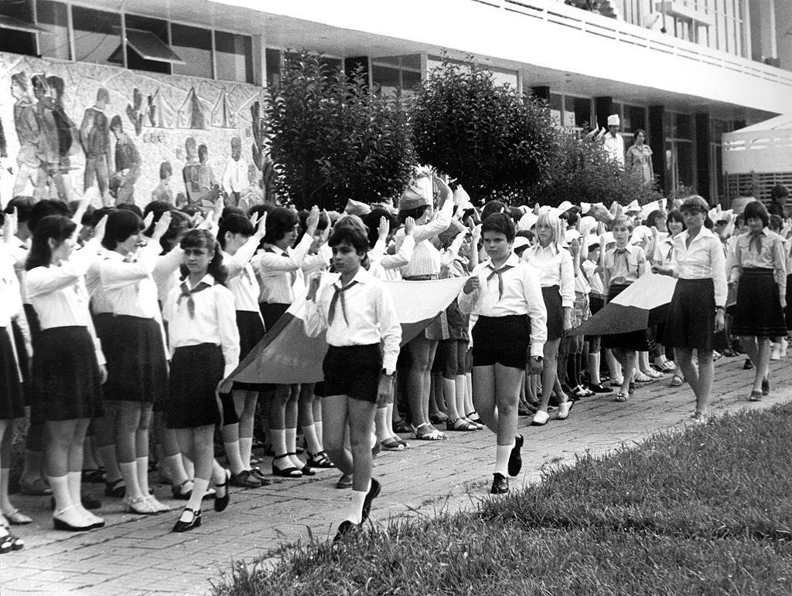Июль август 1979 года. Международная встреча детских радиохоров. ..
Комментарий: Фото:Июль август 1979 года. Международная встреча детских радиохоров. ..
Наименование папки: иностранцы

Фото:Июль август 1979 года. Международная встреча детских радиохоров.
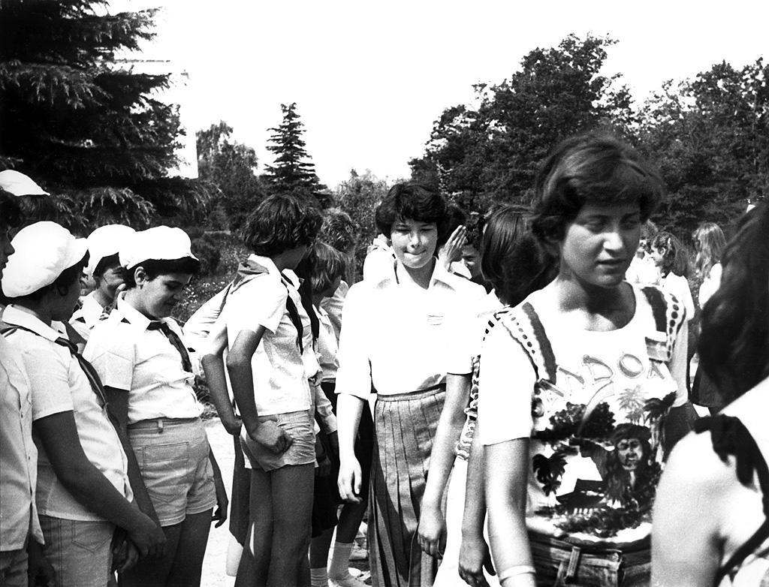Июль август 1979 года. Международная встреча детских радиохоров.
Комментарий: Фото:Июль август 1979 года. Международная встреча детских радиохоров.
Наименование папки: иностранцы

Фото:комсом 1987
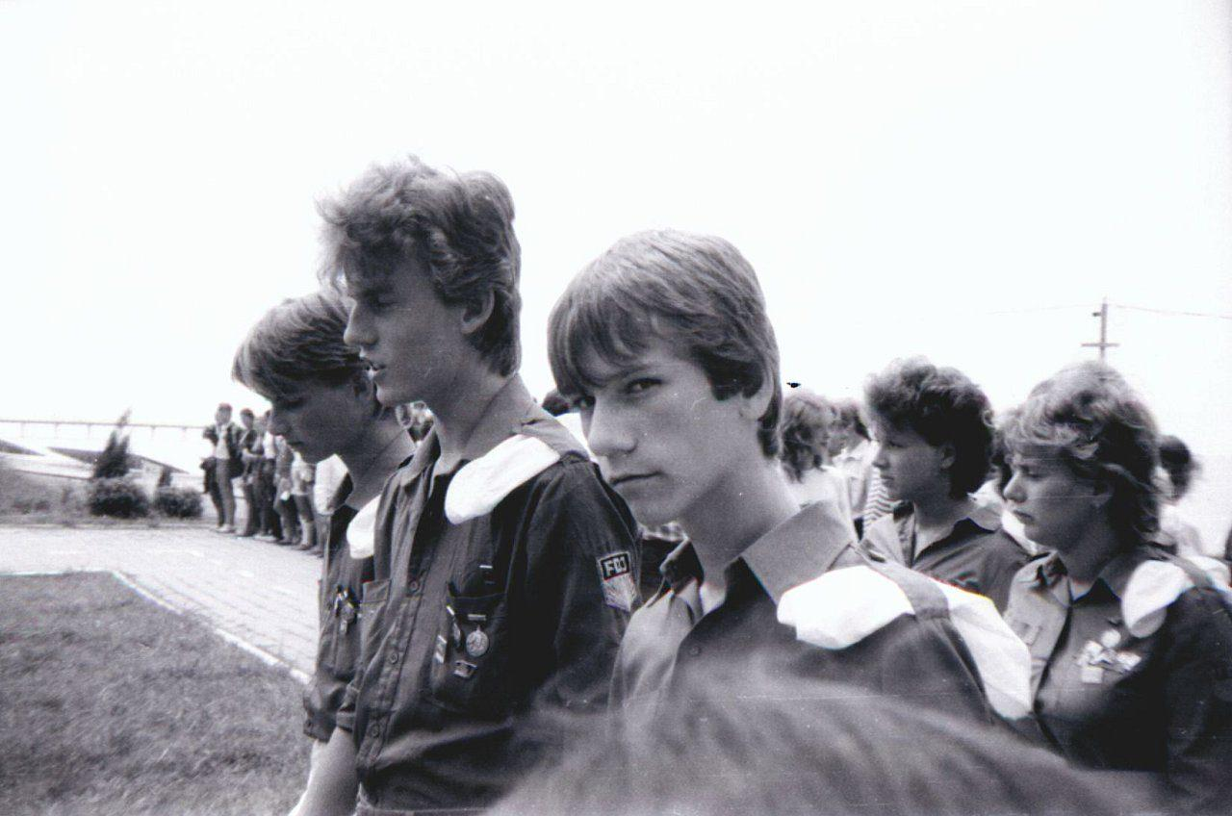комсом 1987
Комментарий: Фото:комсом 1987
Наименование папки: иностранцы

Фото:комсом 1987
комсом 1987
Комментарий: Фото:комсом 1987
Наименование папки: иностранцы

Фото:комсом 1987
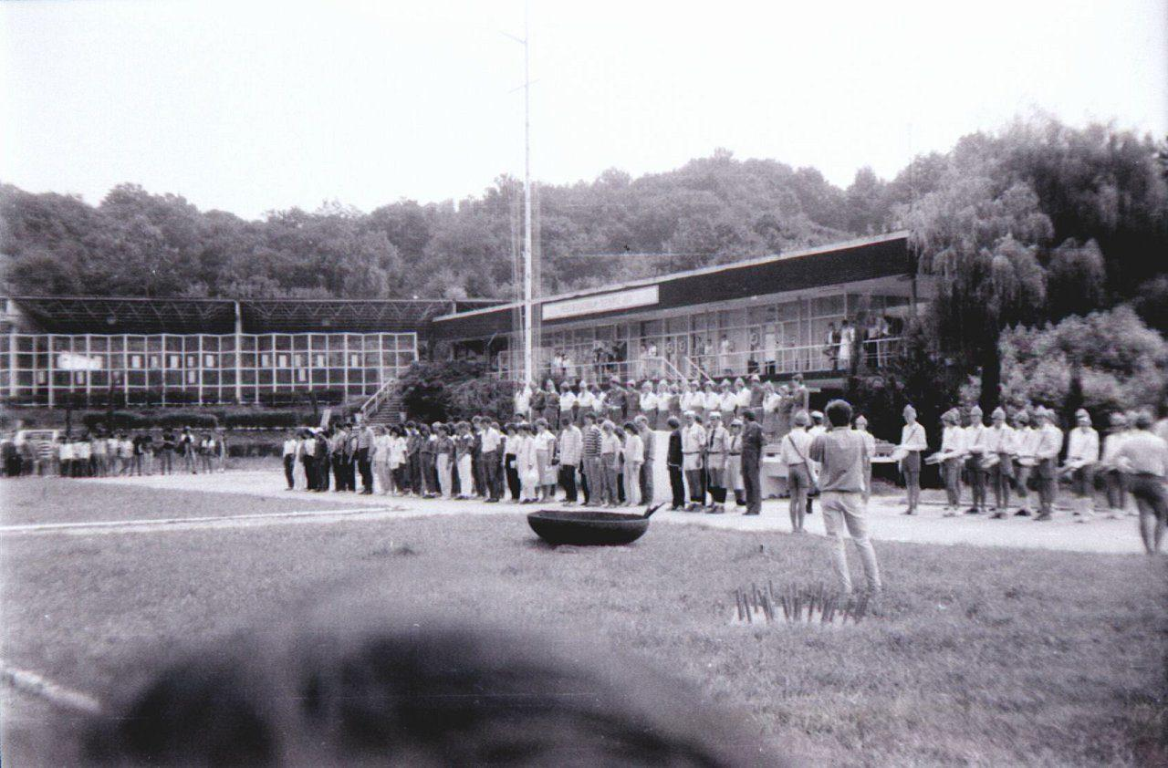комсом 1987
Комментарий: Фото:комсом 1987
Наименование папки: иностранцы

Фото:комсом 1987
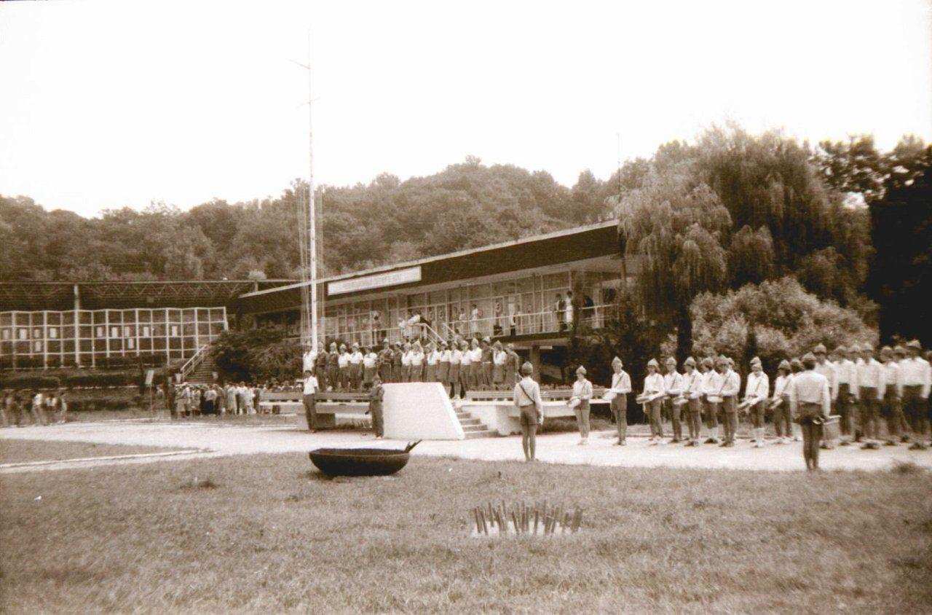комсом 1987
Комментарий: Фото:комсом 1987
Наименование папки: иностранцы

Фото:Лето 1978 года. Международная смена дружина Комсомольская, 13 отряд ЮНОСТЬ, комиссары Саша Сушков, Лида Бочкова
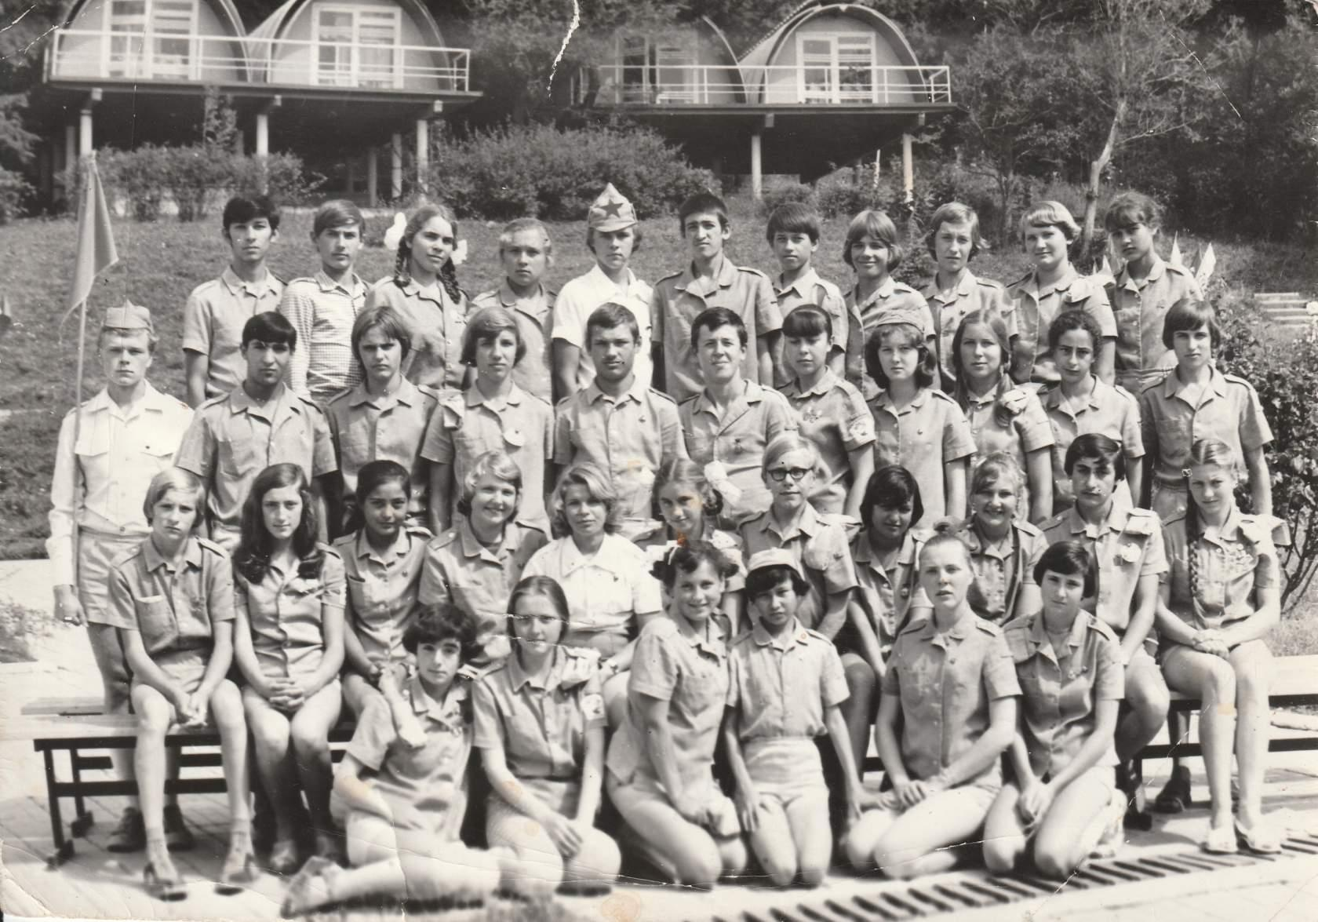Лето 1978 года. Международная смена дружина Комсомольская, 13 отряд ЮНОСТЬ, комиссары Саша Сушков, Лида Бочкова
Комментарий: Фото:Лето 1978 года. Международная смена дружина Комсомольская, 13 отряд ЮНОСТЬ, комиссары Саша Сушков, Лида Бочкова
Наименование папки: иностранцы

Фото:лето 1992 года, июль август, интернациональная смена
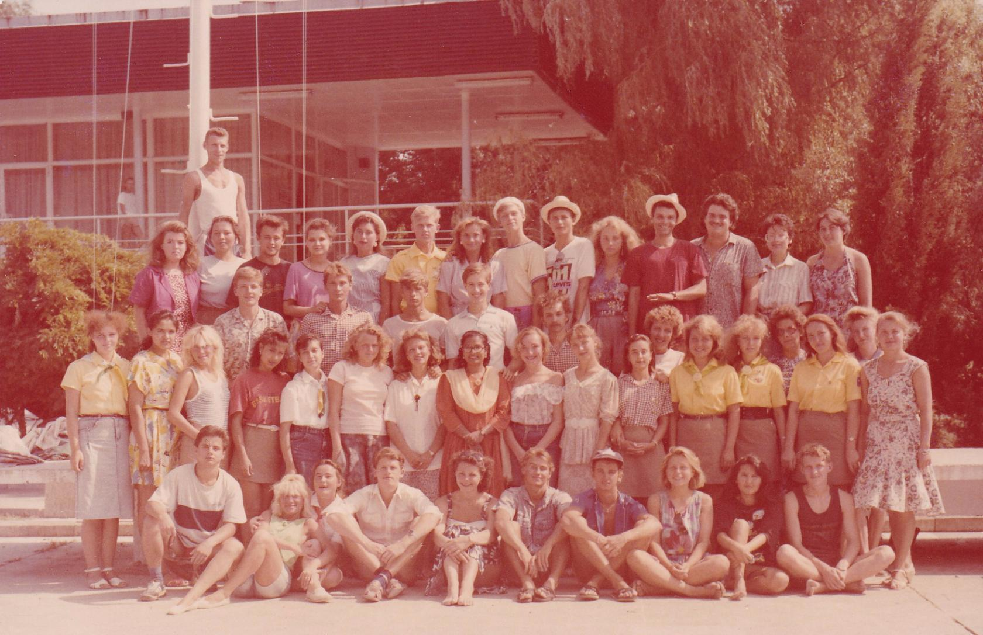лето 1992 года, июль август, интернациональная смена
Комментарий: Фото:лето 1992 года, июль август, интернациональная смена
Наименование папки: иностранцы

Фото:межд
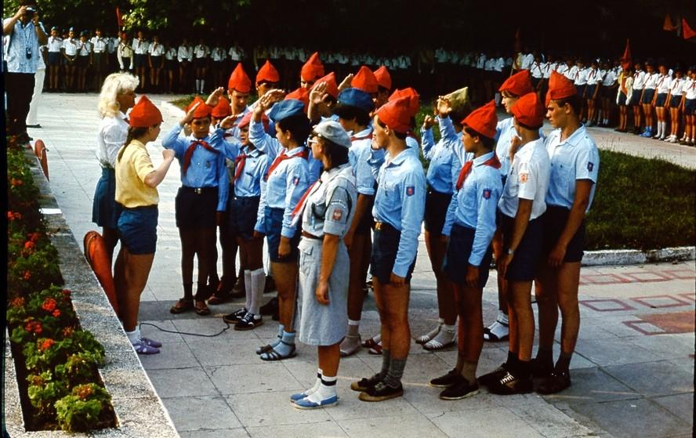межд
Комментарий: Фото:межд
Наименование папки: иностранцы

Фото:Международная смена делегация Болгарии и Всесоюзный сбор секретарей школьных комсомольских организаций.
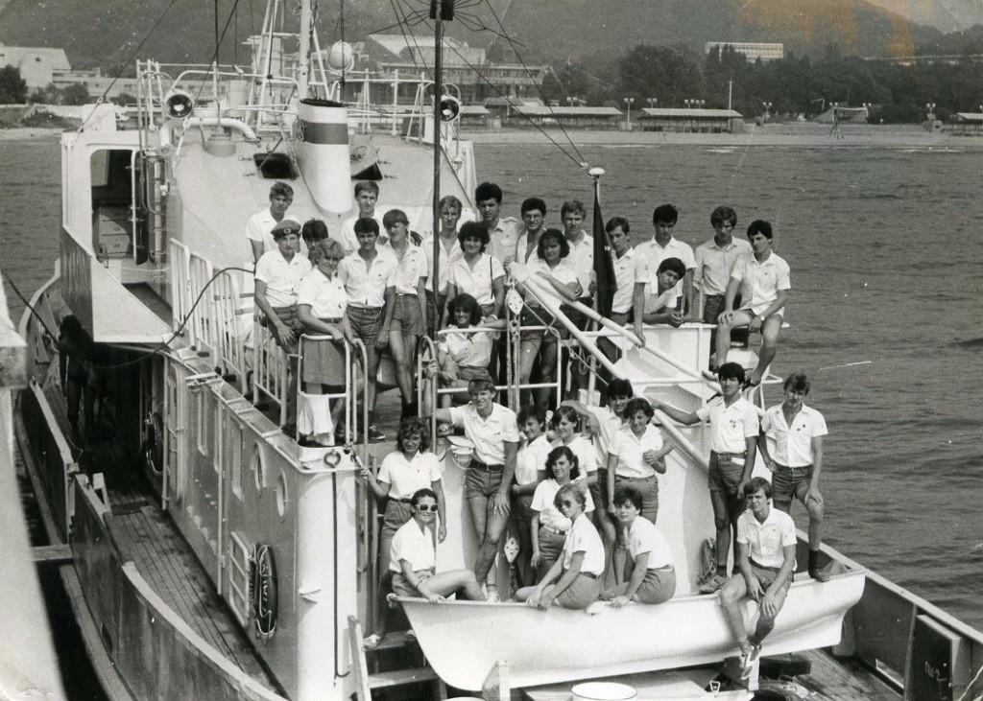Международная смена делегация Болгарии и Всесоюзный сбор секретарей школьных комсомольских организаций.
Комментарий: Фото:Международная смена делегация Болгарии и Всесоюзный сбор секретарей школьных комсомольских организаций.
Наименование папки: иностранцы

Фото:скр....
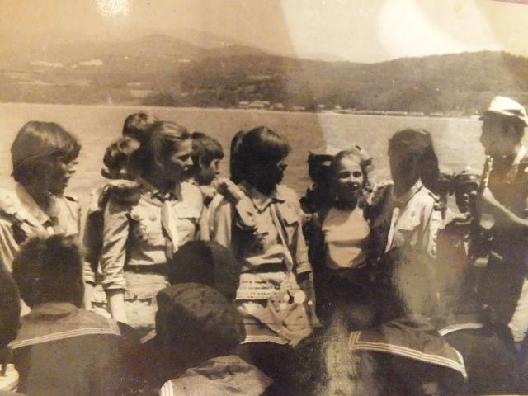скр....
Комментарий: Фото:скр….
Наименование папки: иностранцы

Фото:смена секретарей Комс ких организаций, интернациональная смена. В составе отряда делегация Лаоса. 1987 год. Отряд Агитбригады Время.
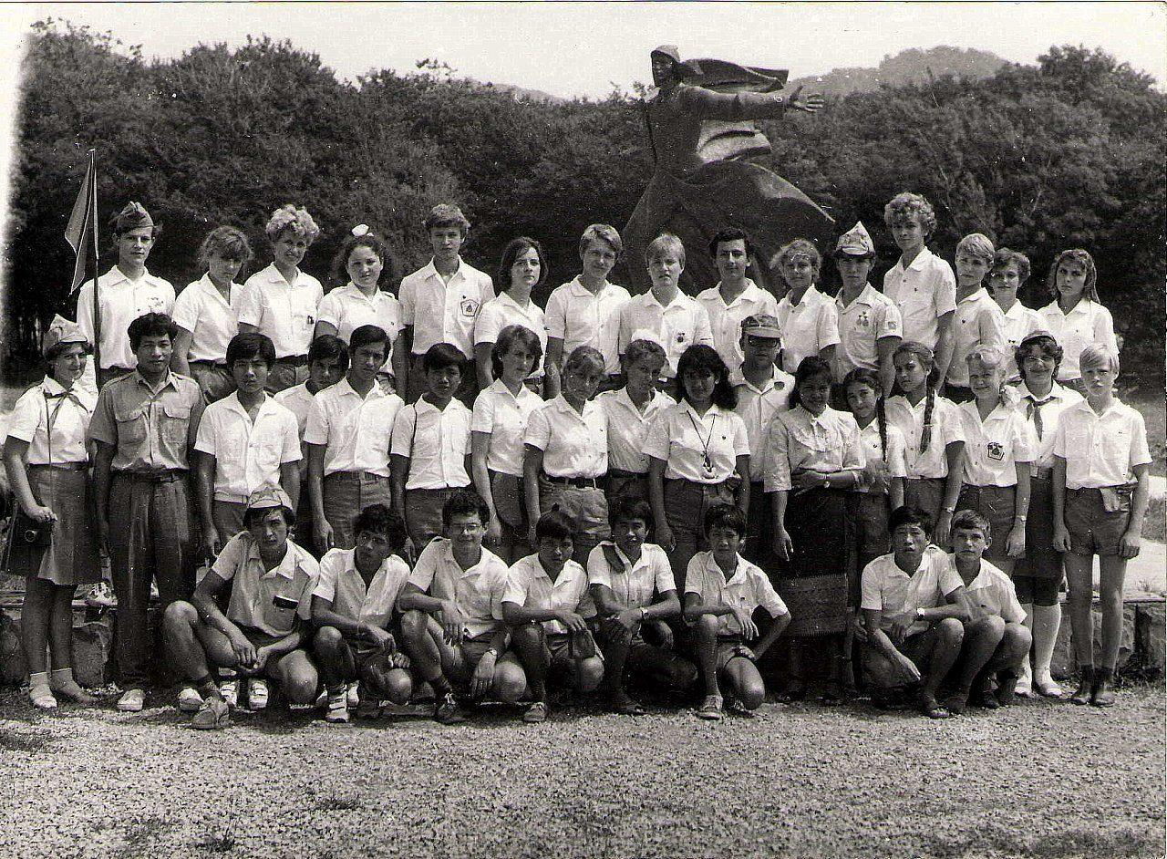смена секретарей Комс ких организаций, интернациональная смена. В составе отряда делегация Лаоса. 1987 год. Отряд Агитбригады Время.
Комментарий: Фото:смена секретарей Комс ких организаций, интернациональная смена. В составе отряда делегация Лаоса. 1987 год. Отряд Агитбригады Время.
Наименование папки: иностранцы

Фото:смена секретарей Комс ких организаций, интернациональная смена. В составе отряда делегация Лаоса. 1987 год. Отряд Агитбригады Время
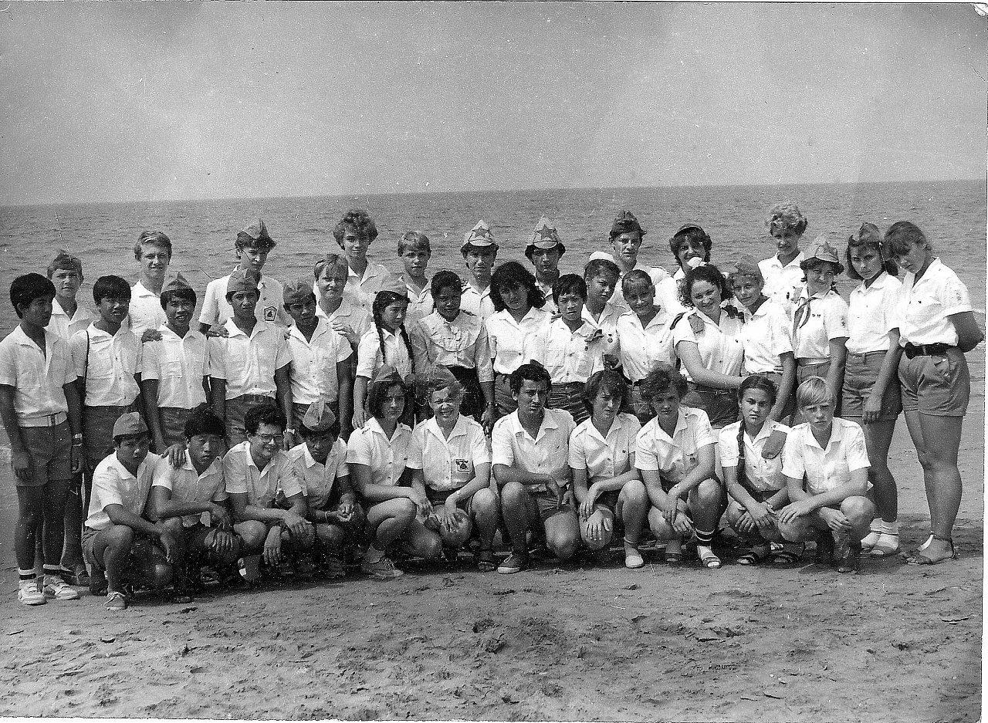смена секретарей Комс ких организаций, интернациональная смена. В составе отряда делегация Лаоса. 1987 год. Отряд Агитбригады Время
Комментарий: Фото:смена секретарей Комс ких организаций, интернациональная смена. В составе отряда делегация Лаоса. 1987 год. Отряд Агитбригады Время
Наименование папки: иностранцы

Фото:смена секретарей Комс ких организаций, интернациональная смена. В составе отряда делегация Лаоса. 1987 год. Отряд Агитбригады Время Вожатые Галина Григориади Нижник и Надежда Шабликова
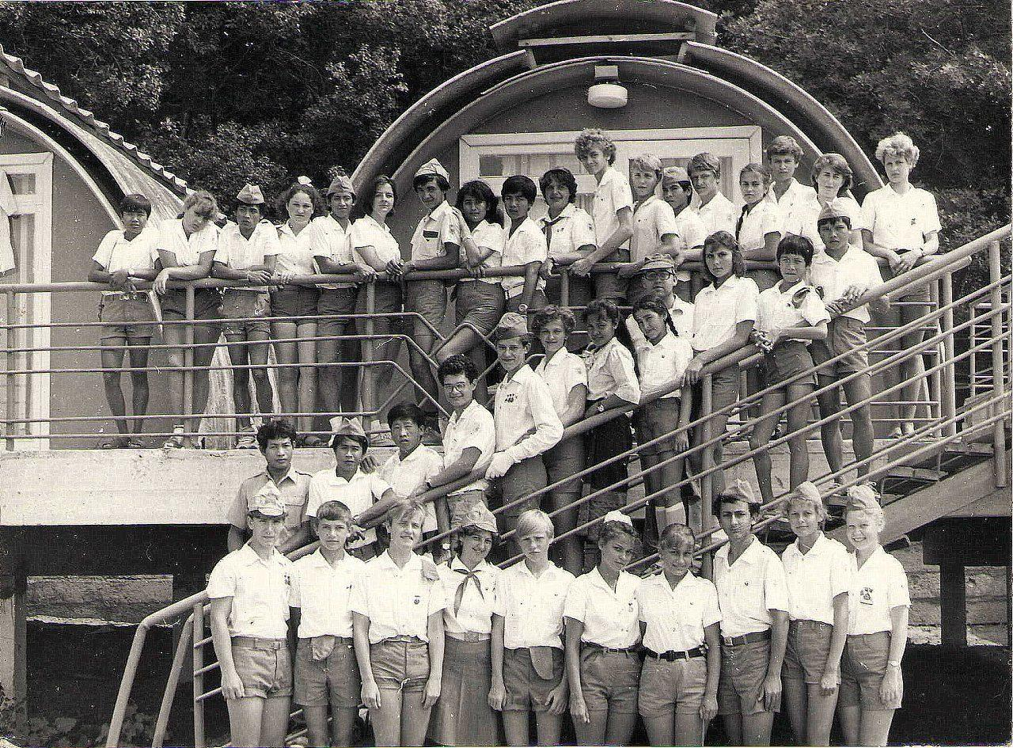смена секретарей Комс ких организаций, интернациональная смена. В составе отряда делегация Лаоса. 1987 год. Отряд Агитбригады Время Вожатые Галина Григориади Нижник и Надежда Шабликова
Комментарий: Фото:смена секретарей Комс ких организаций, интернациональная смена. В составе отряда делегация Лаоса. 1987 год. Отряд Агитбригады Время Вожатые Галина Григориади Нижник и Надежда Шабликова
Наименование папки: иностранцы

Фото:Французская делегация. Июль 1981.
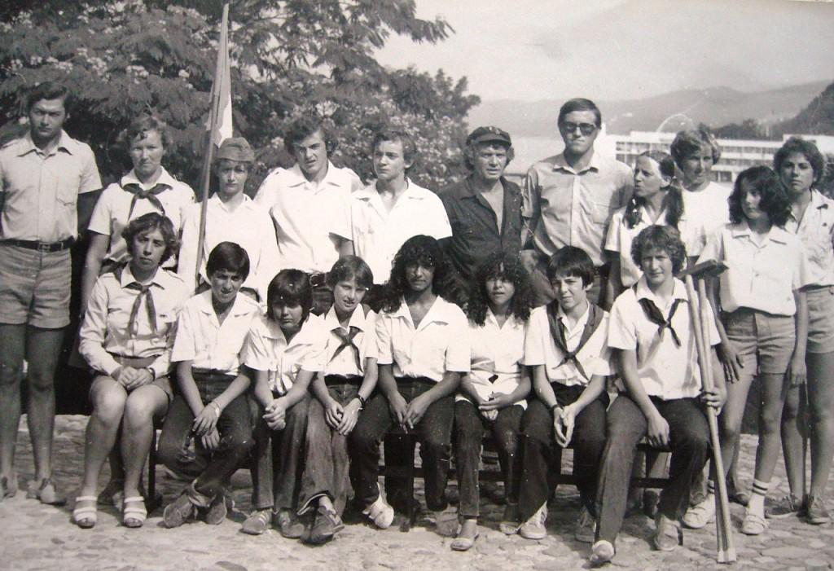Французская делегация. Июль 1981.
Комментарий: Фото:Французская делегация. Июль 1981.
Наименование папки: иностранцы

Фото:Это 1986г. Международная смена.
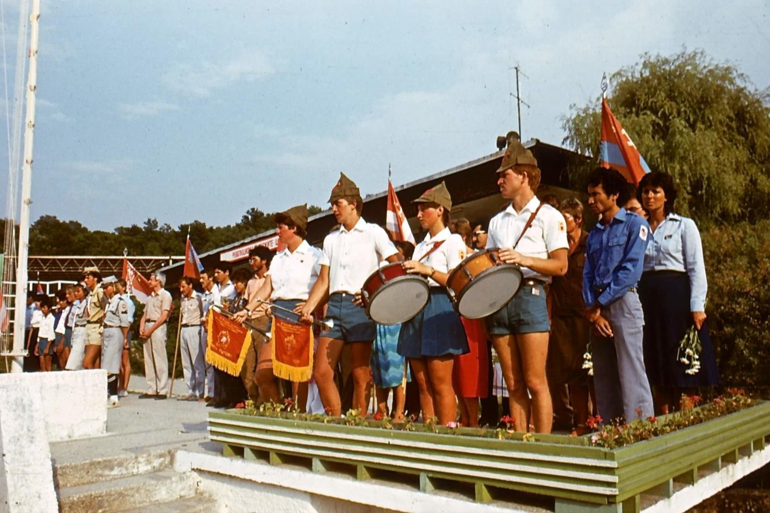Это 1986г. Международная смена.
Комментарий: Фото:Это 1986г. Международная смена.
Наименование папки: иностранцы

